|  |  |
| --- | --- |
| نام و نام خانوادگی | **میثاق محقق** |
| شماره دانشجویی | **810199484** |
| تاریخ ارسال گزارش | **1402.08.23** |

|  |  |  |
| --- | --- | --- |
|  | **به نام خدا**  **دانشگاه تهران**  **دانشکده‌ مهندسی برق و کامپیوتر** |  |
| **درس آزمایشگاه پایگاه‌داده**  **پیش‌گزارش پنجم** | | |

**فهرست**

**پاسخ 1**. **آشنایی با MongoDB** 2

1-1. Insert 2

2-1. Find 5

3-1. Replace 9

4-1. Update 10

6-1. Delete 12

7-1. Cursor 12

8-1. Projection 13

9-1. Aggregation 13

**پاسخ 2. پیاده‌سازی retrogames** 18

1-2. ساخت و تست پایگاه‌داده 18

# **پاسخ 1**. **آشنایی با MongoDB**

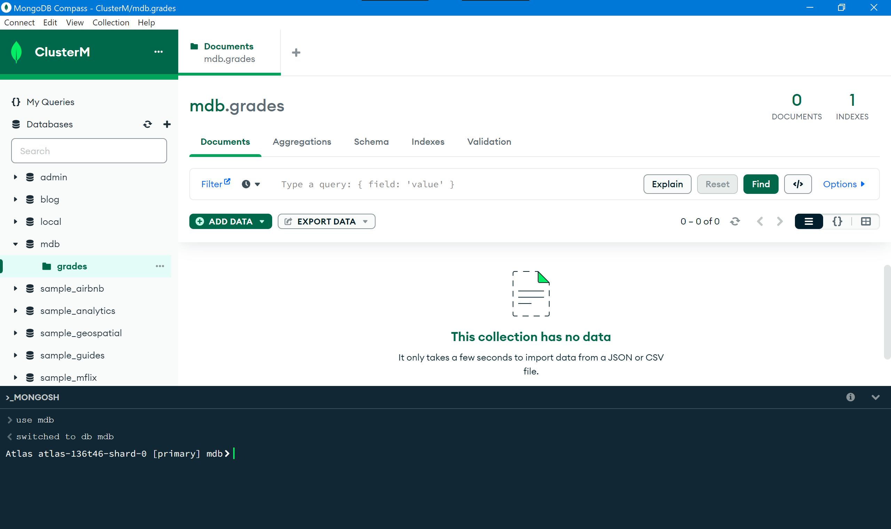

ابتدا در MongoDB Atlas اکانتی ساخته شده و با محیط آن آشنا شدیم.

از برنامه MongoDB Compass برای اتصال به Atlas که در آن sample database لود شده است استفاده می‌کنیم. در پایین این برنامه MongoDB Shell هم قرار دارد.

دیتابیس mdb ساخته شده را انتخاب می‌کنیم. داخل mdb، یک collection به نام grades وجود دارد که هیچ document-ای داخل آن قرار ندارد.

## 1-1. Insert

برای insert کردن می‌توان از دو روش استفاده کرد.

در صورتی که فقط یک چیز را می‌خواهیم وارد کنیم، تابع insertOne و برای اینسرت کردن چند آیتم به طور همزمان، از insertMany استفاده می‌کنیم.

با استفاده از کلیدواژه db، کالکشن مدنظر را انتخاب کرده و به آن اینسرت می‌کنیم.

db.collection.insertOne({ name: "test" })

db.collection.insertMany([{ name: "test" }, {}, …])

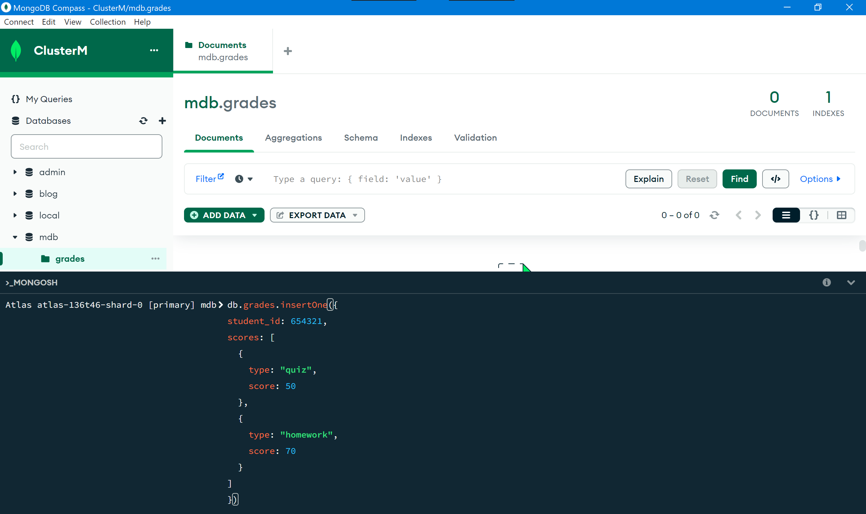

در اینجا یک document (به شکل فرمت JSON نوشته شده و به طور BSON ذخیره می‌شود) ساخته شده و به کالکشن grades اینسرت می‌شود.

نتیجه اجرای کامند:

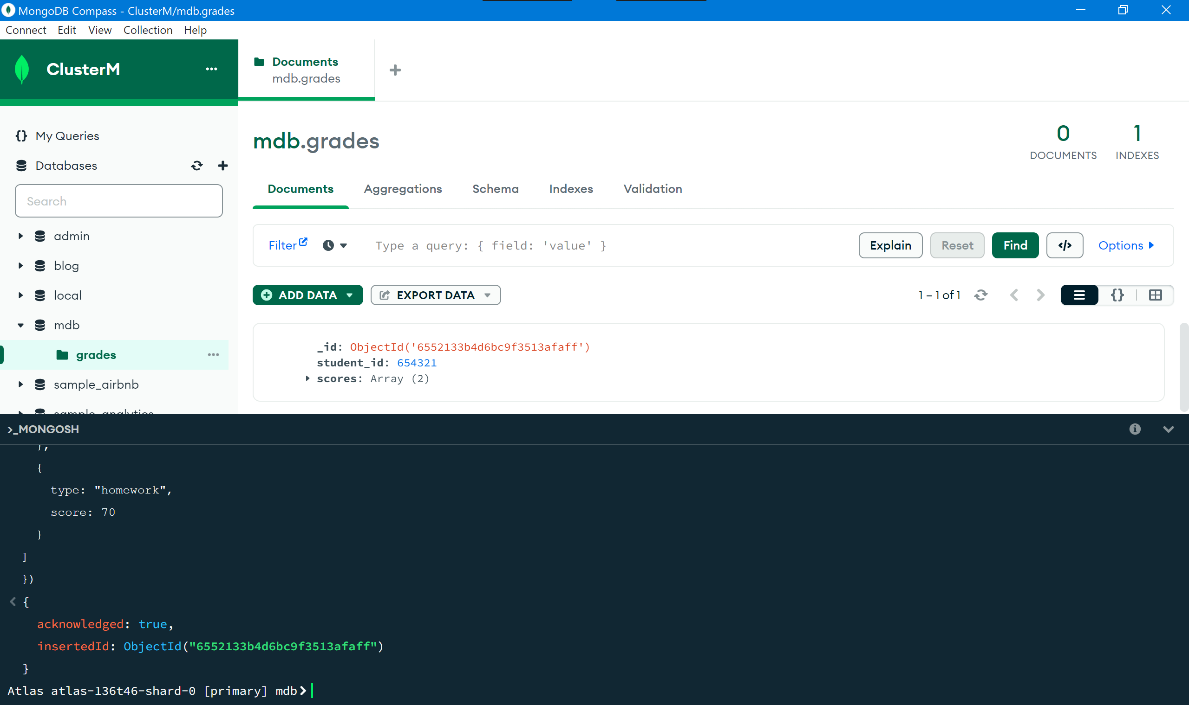

کنون از insertMany استفاده می‌کنیم:

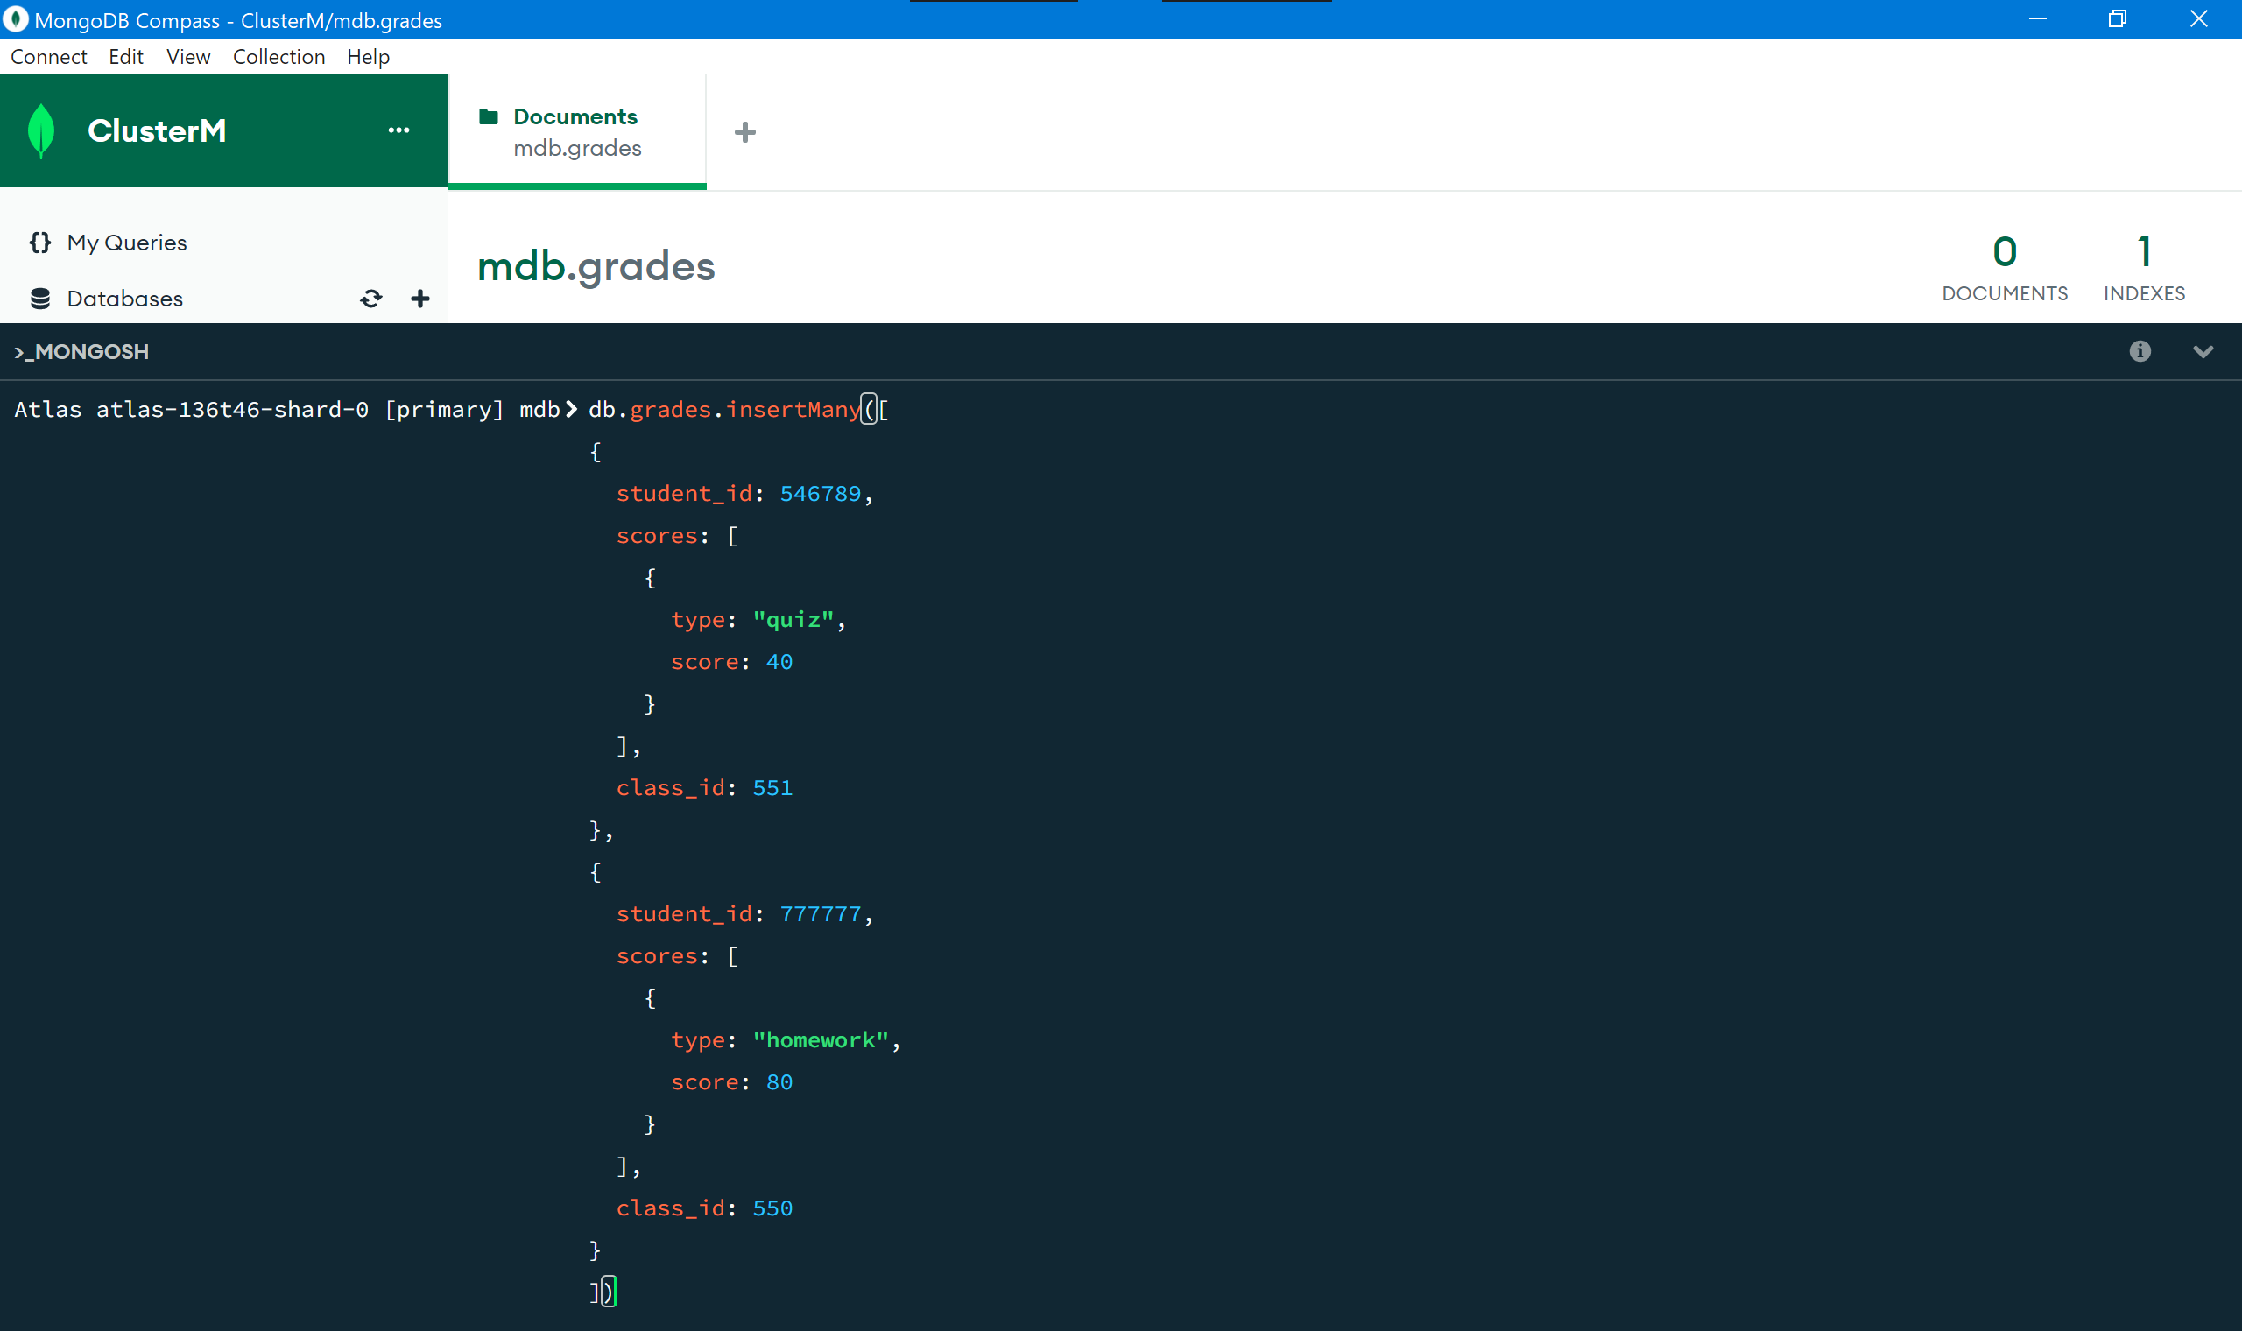

نتیجه اجرا:

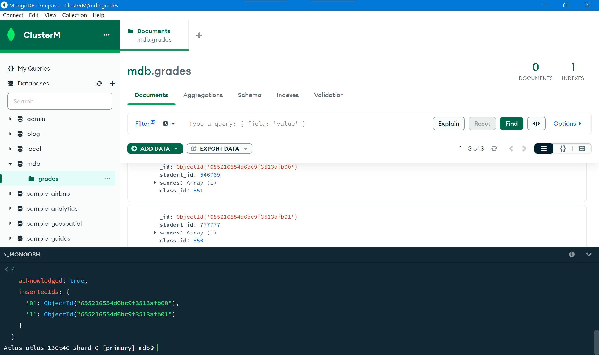

## 2-1. Find

برای یافتن داده‌ها (کوئری زدن) از توابع زیر می‌توان استفاده کرد:

db.collection.find()

db.collection.findOne()

db.collection.countDocuments()

تابع اول همه داده‌هایی که مچ می‌کنند را ریترن می‌کند (در صورت خالی بودن پارامتر، تمامی داکیومنت‌های کالکشن را ریترن می‌کند).

تابع دوم اولین نتیجه را داده و تابع سوم تعداد نتیجه‌ها را می‌گوید.

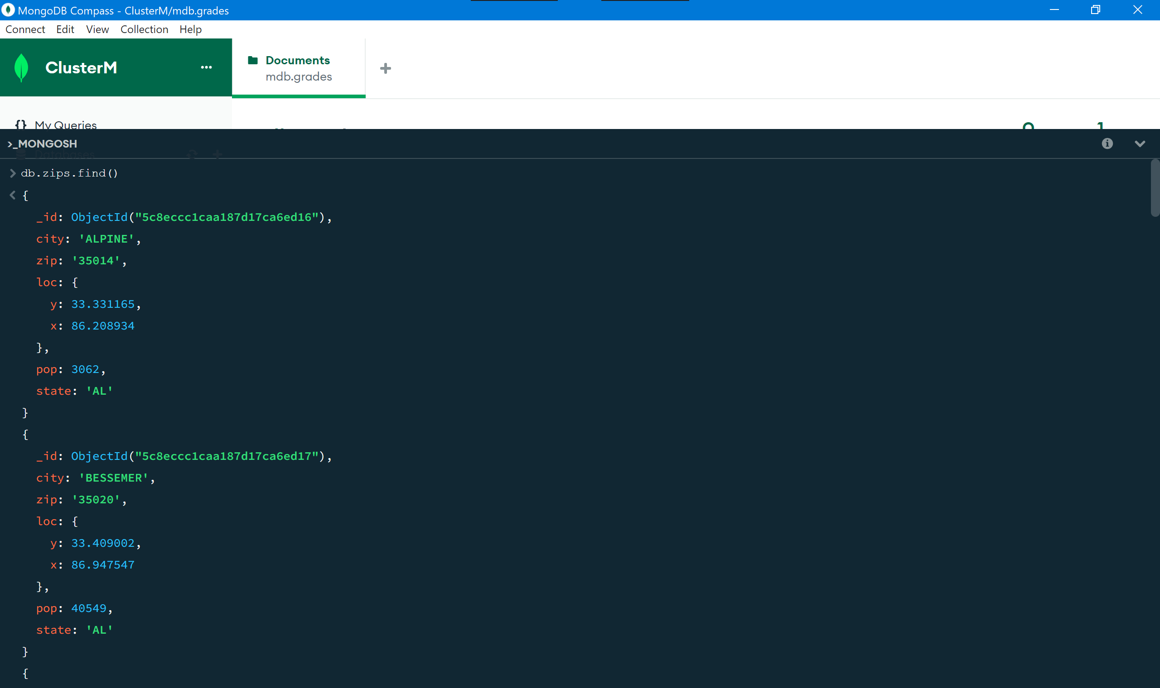

تمامی داکیومنت‌های کالکشن grades را می‌توانیم به طور بالا به دست بیاوریم.

اولین نتیجه فایند با استفاده از findOne:

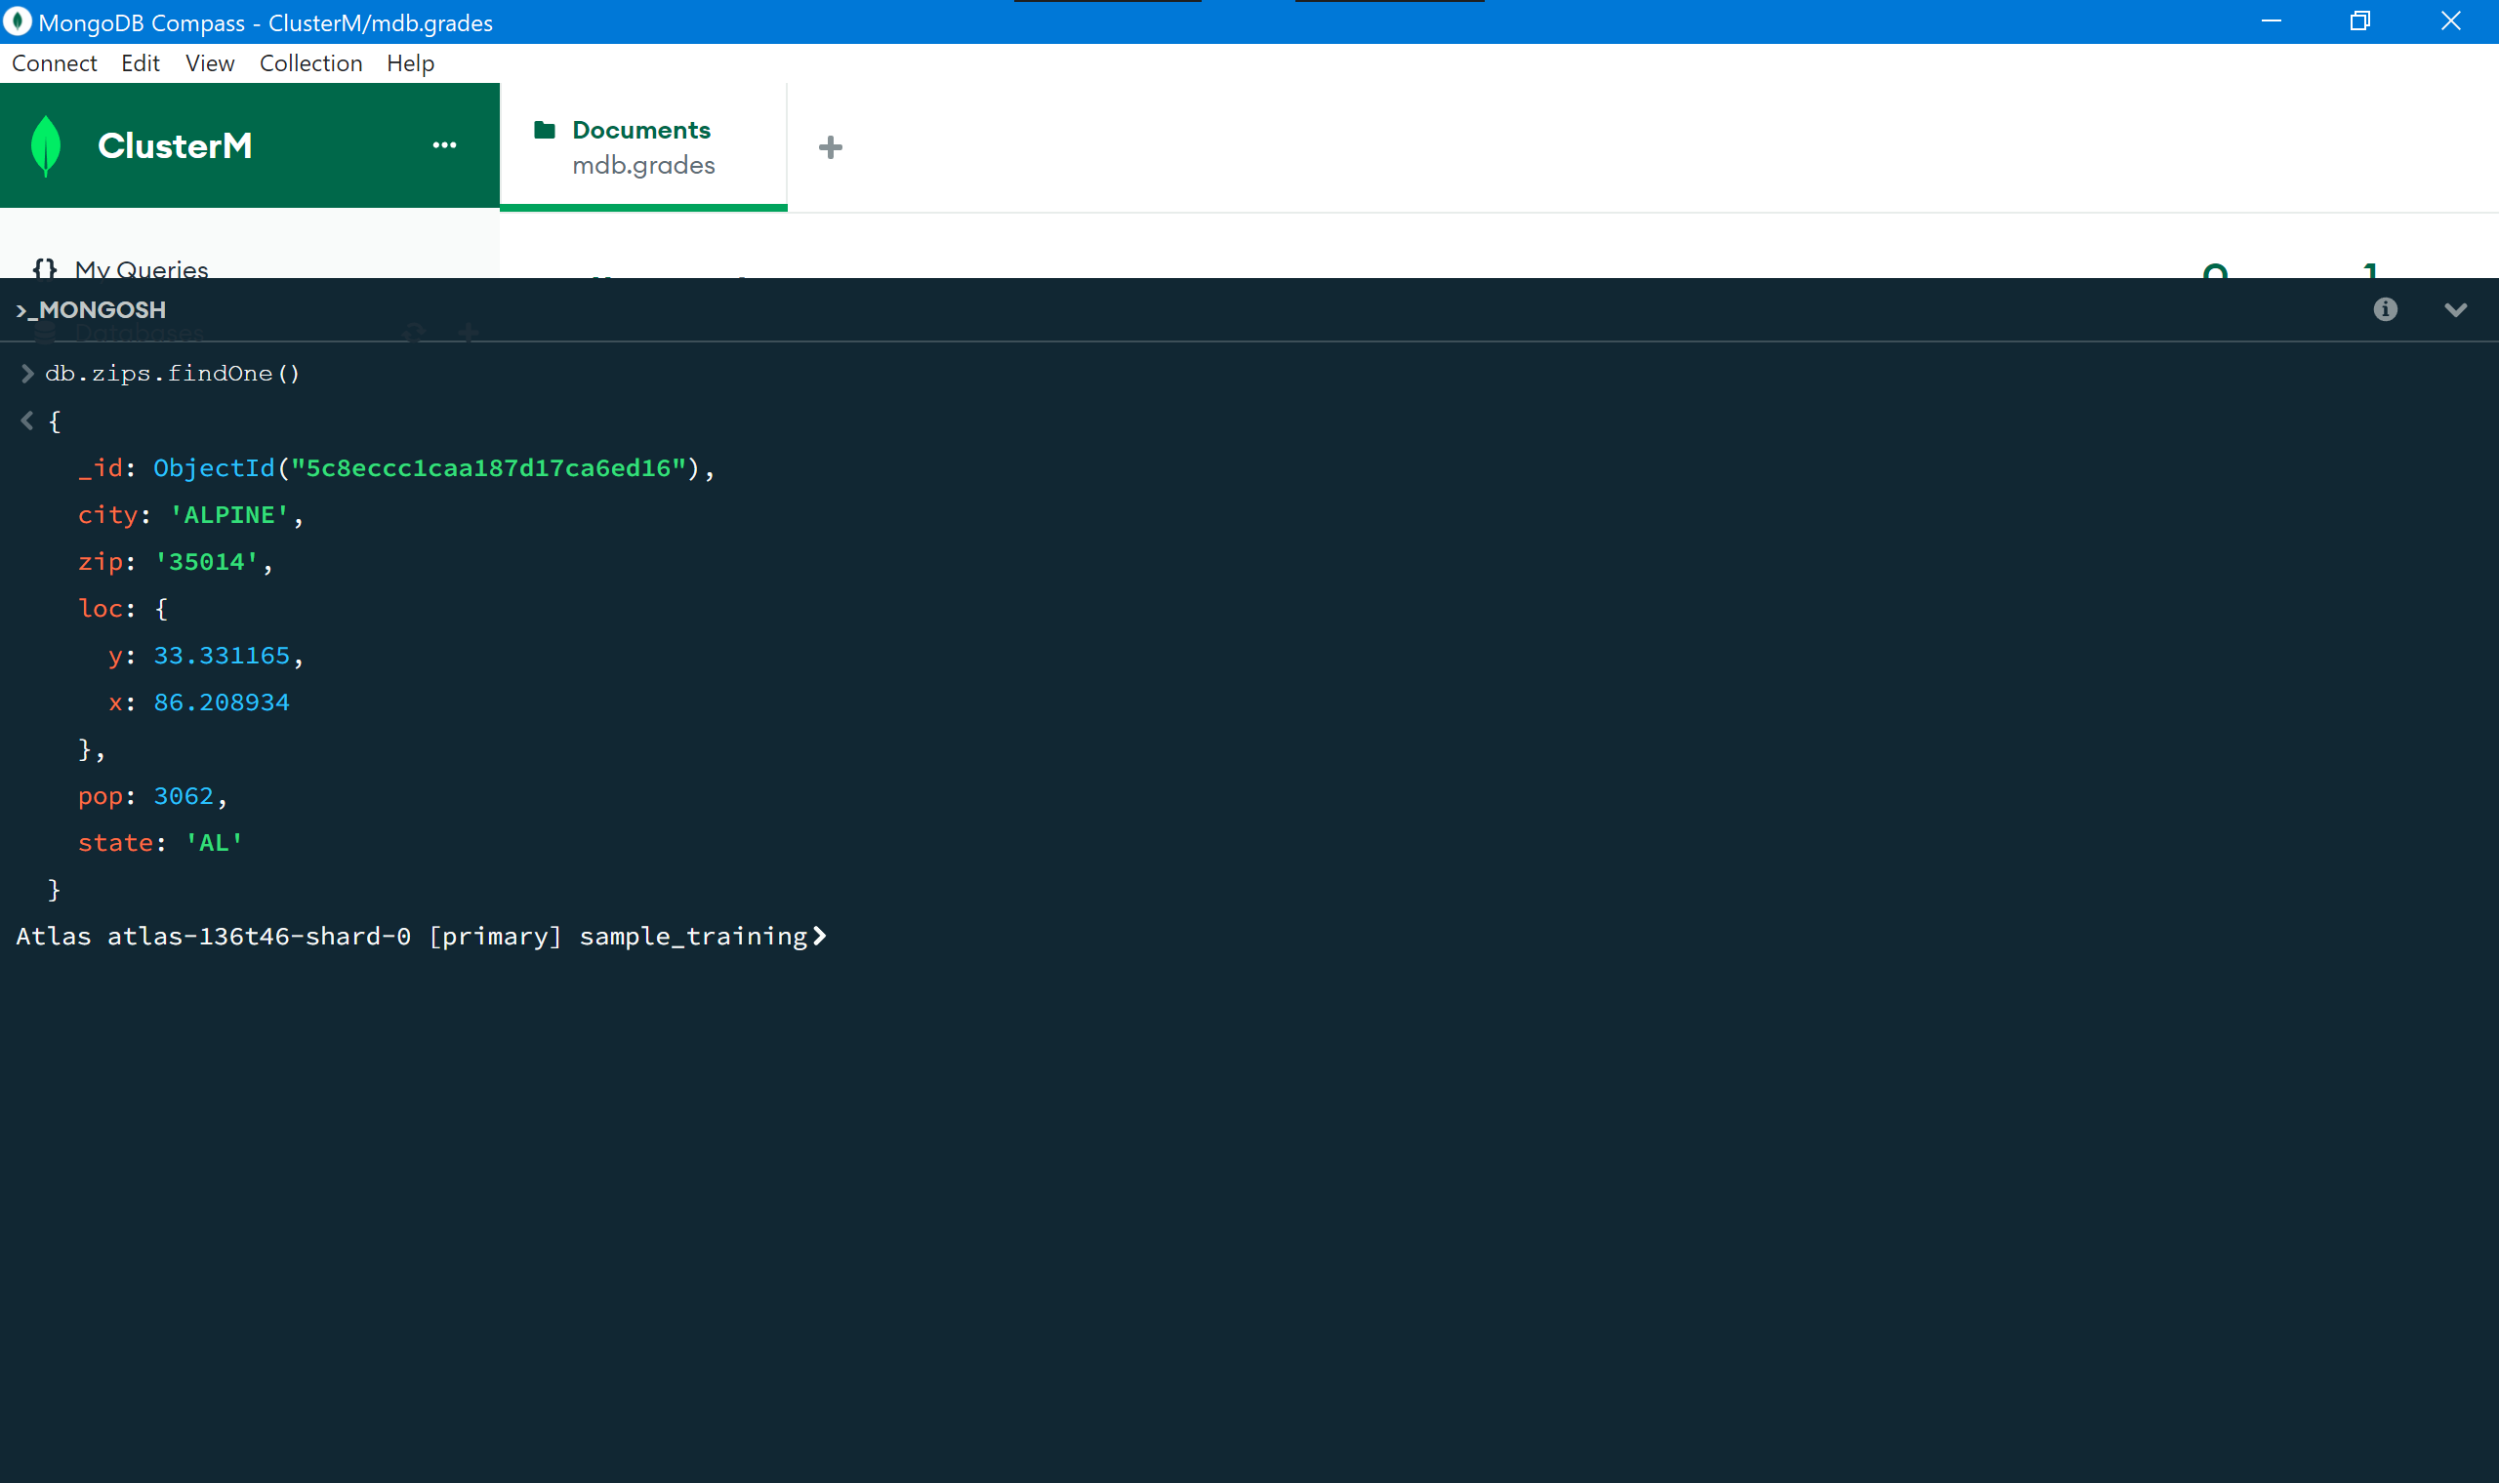

حال می‌توان در کوئری شرط‌هایی هم اضافه کرد که ساده‌ترین آن $eq است:

db.collection.find({ name: {$eq: "test"} })

در این حالت می‌توان $eq را حذف کرد و به طور معادل داریم:

db.collection.find({ name: "test" })

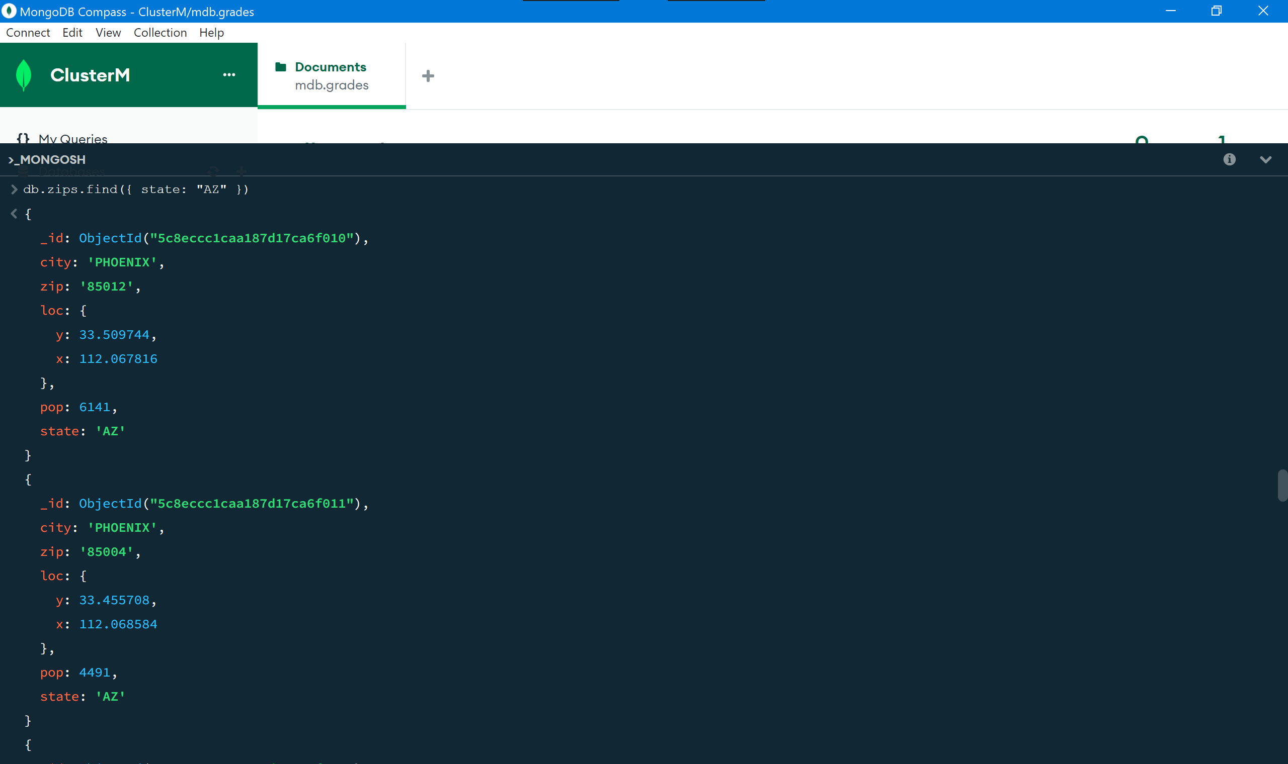

با استفاده از $in می‌توانیم بودن مقدار در میان عناصر آرایه داده شده را بررسی کنیم:

db.collection.find({ name: {$in: ["test", "no"]} })

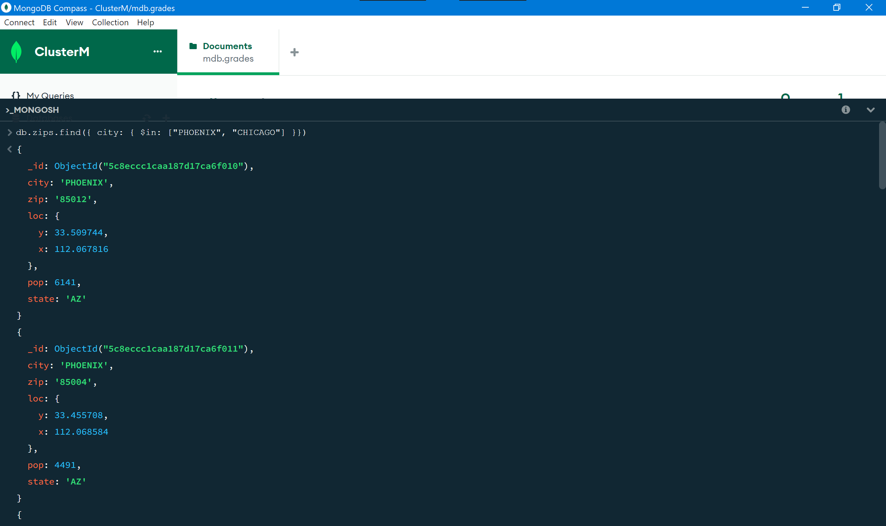

مشابه $eq، می‌توان از $gt $gte $lt $lte $ne هم استفاده کرد:

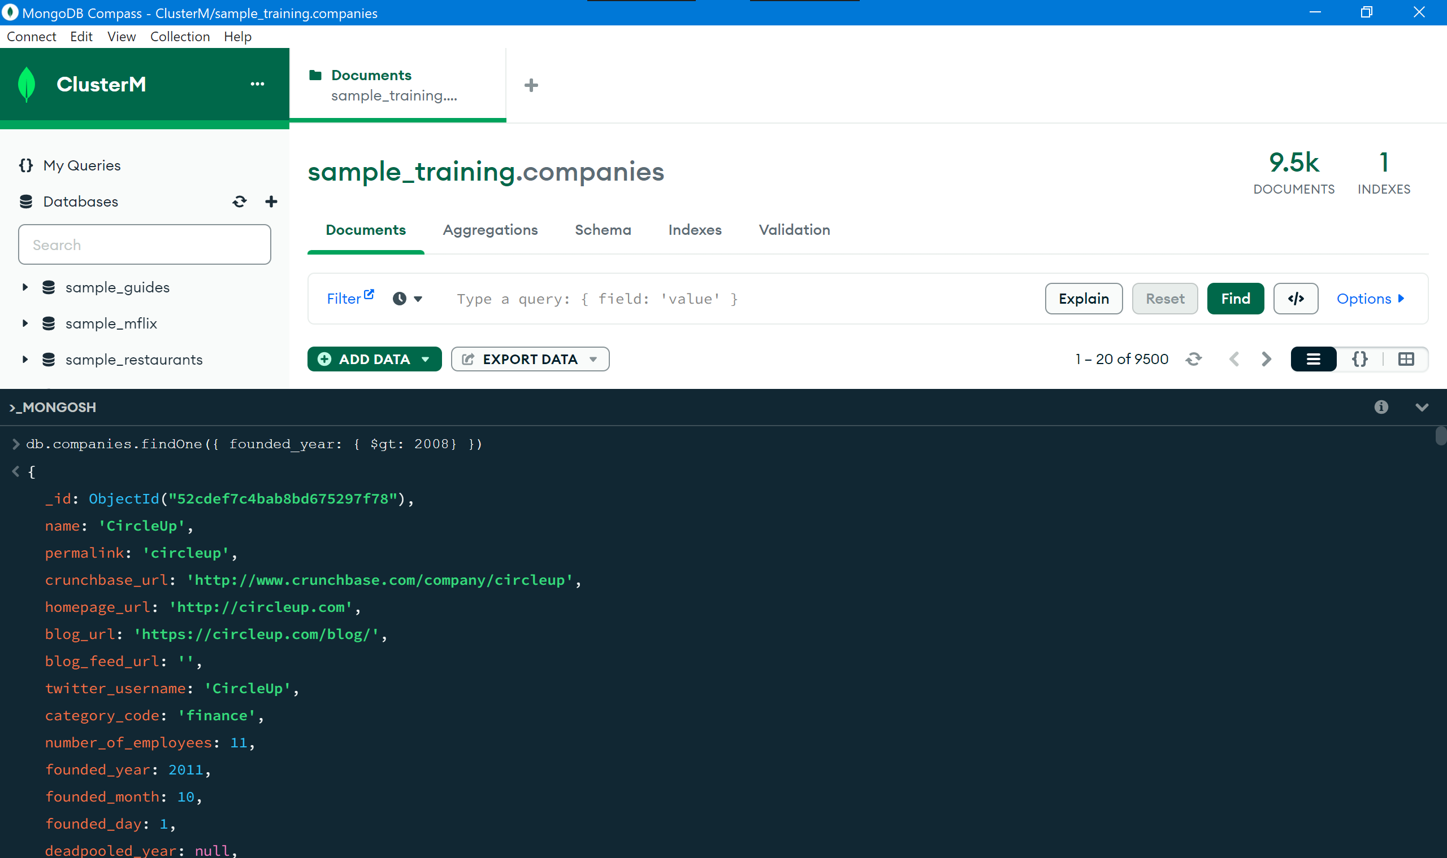

با استفاده از $elemMatch می‌توانیم بگوییم که شرط ما روی المان یک آرایه است:

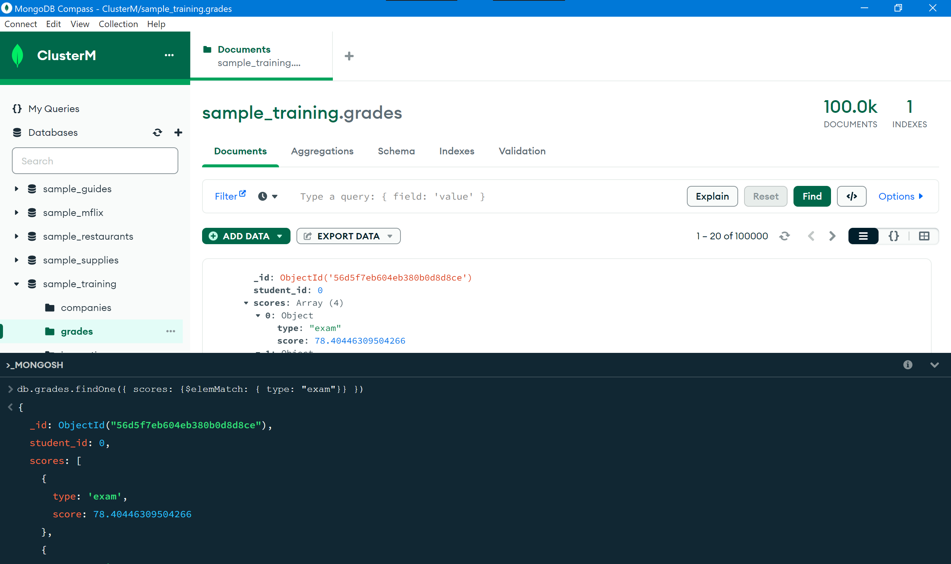

در نهایت، می‌توانیم از logical operator-ها نیز استفاده کنیم که شامل $and و $or هستند.

استفاده از کاما در اکثر حالات به همان معنی $and است ولی در برخی حالت‌ها (مانند زیر) باید ذکر شود:

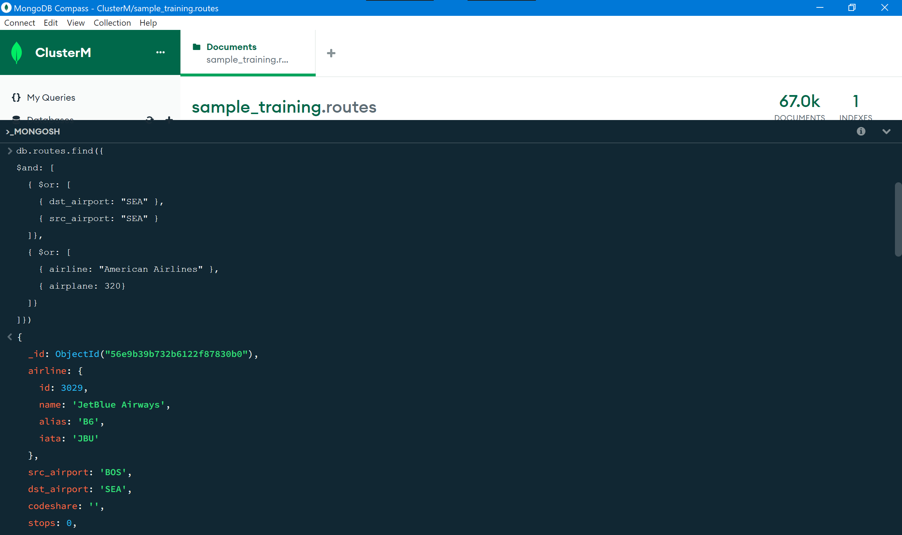

## 3-1. Replace

با استفاده از replaceOne می‌توانیم کل یک داکیومنت را با داکیومنت‌ای جدید عوض کنیم.

db.collection.replaceOne(filter, replacement_document, options)

برای مثال یک داکیومنت را با استفاده از _id آن پیدا می‌کنیم و با چیزی دیگر جایگزین می‌کنیم:

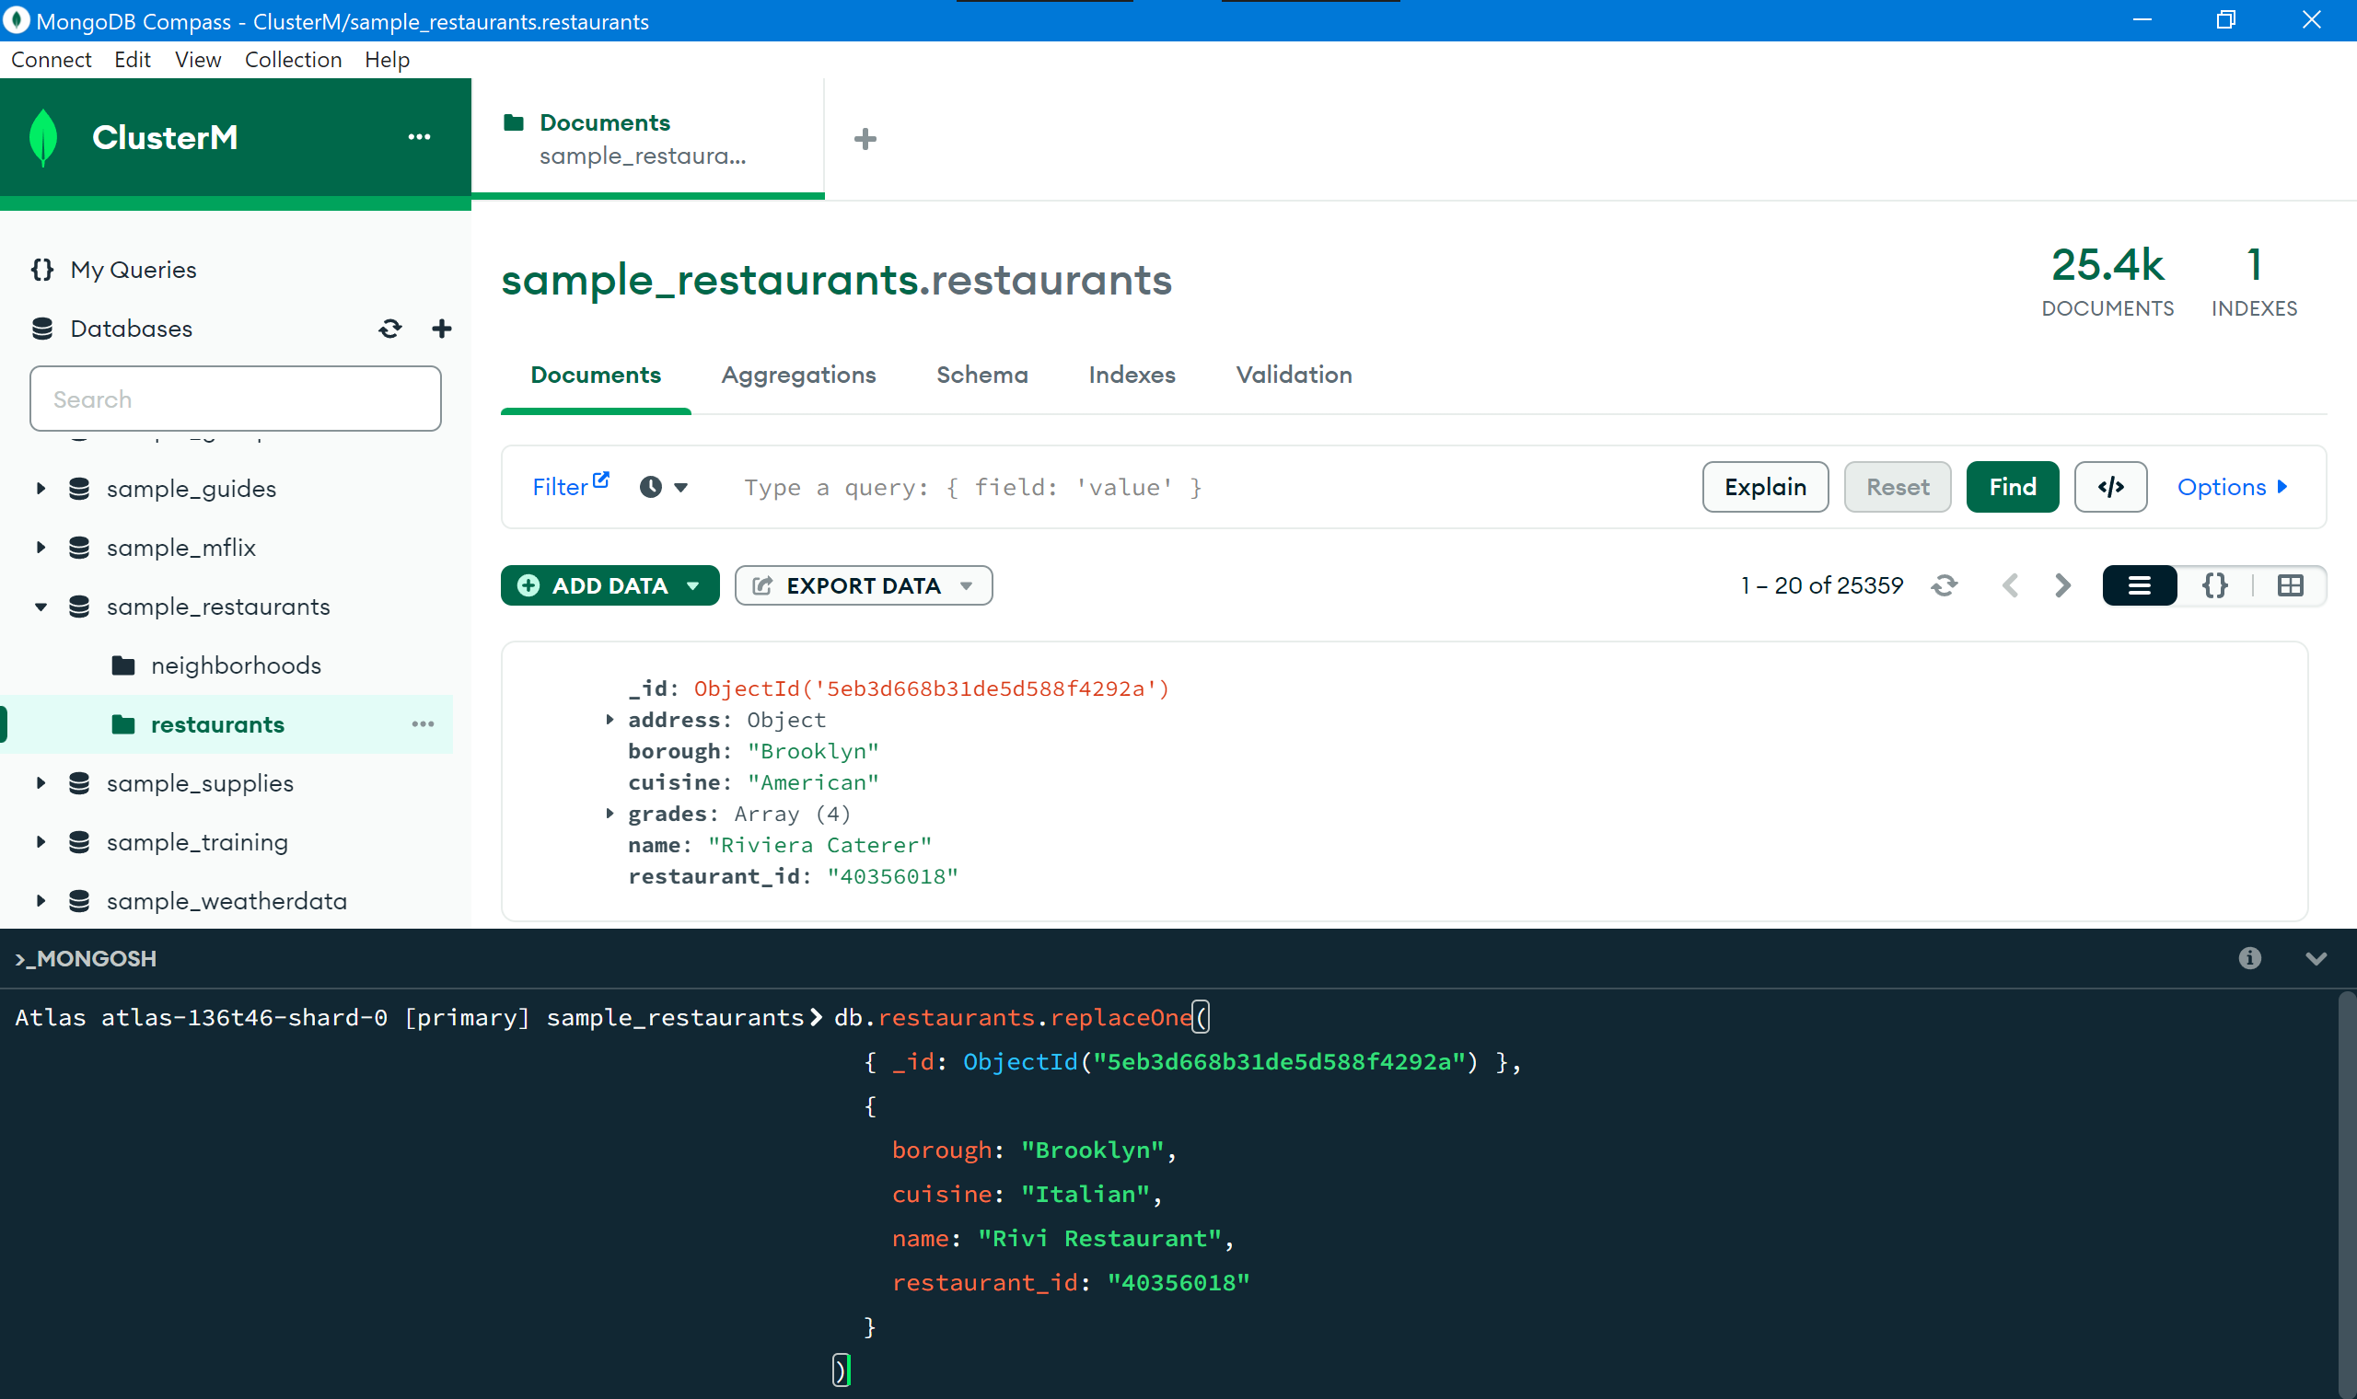

نتیجه اجرا:

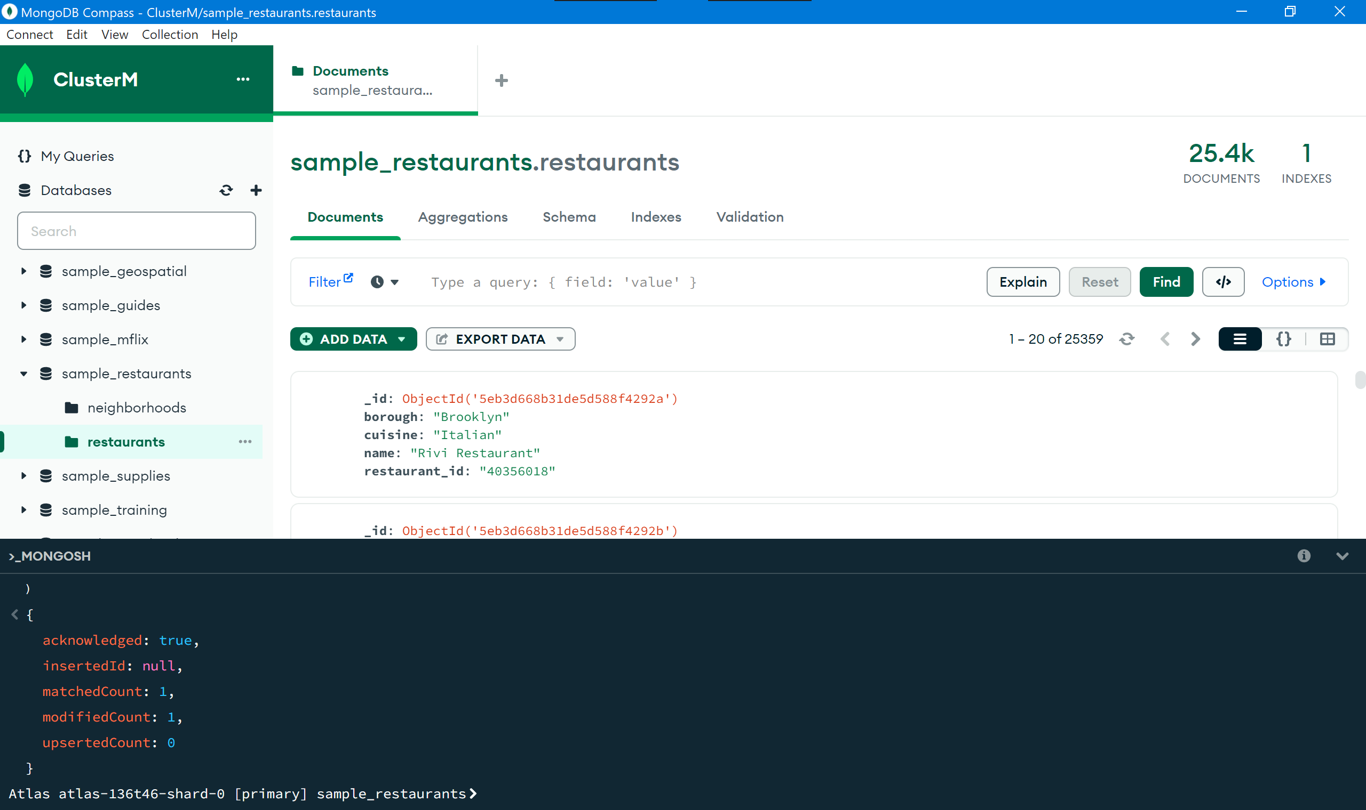

## 4-1. Update

می‌توان با تابع زیر فیلدهای یک داکیومنت را آپدیت کرد:

db.collection.updateOne(filter, update_document, options)

در فیلتر داکیومنت مد نظر را انتخاب می‌کنیم و در update_document، از دستورات $set یا $push استفاده می‌کنیم. $set به فیلد مقدار جدید می‌دهد و $push به آرایه اضافه می‌کند.

در اینجا نام رستوران را آپدیت می‌کنیم:

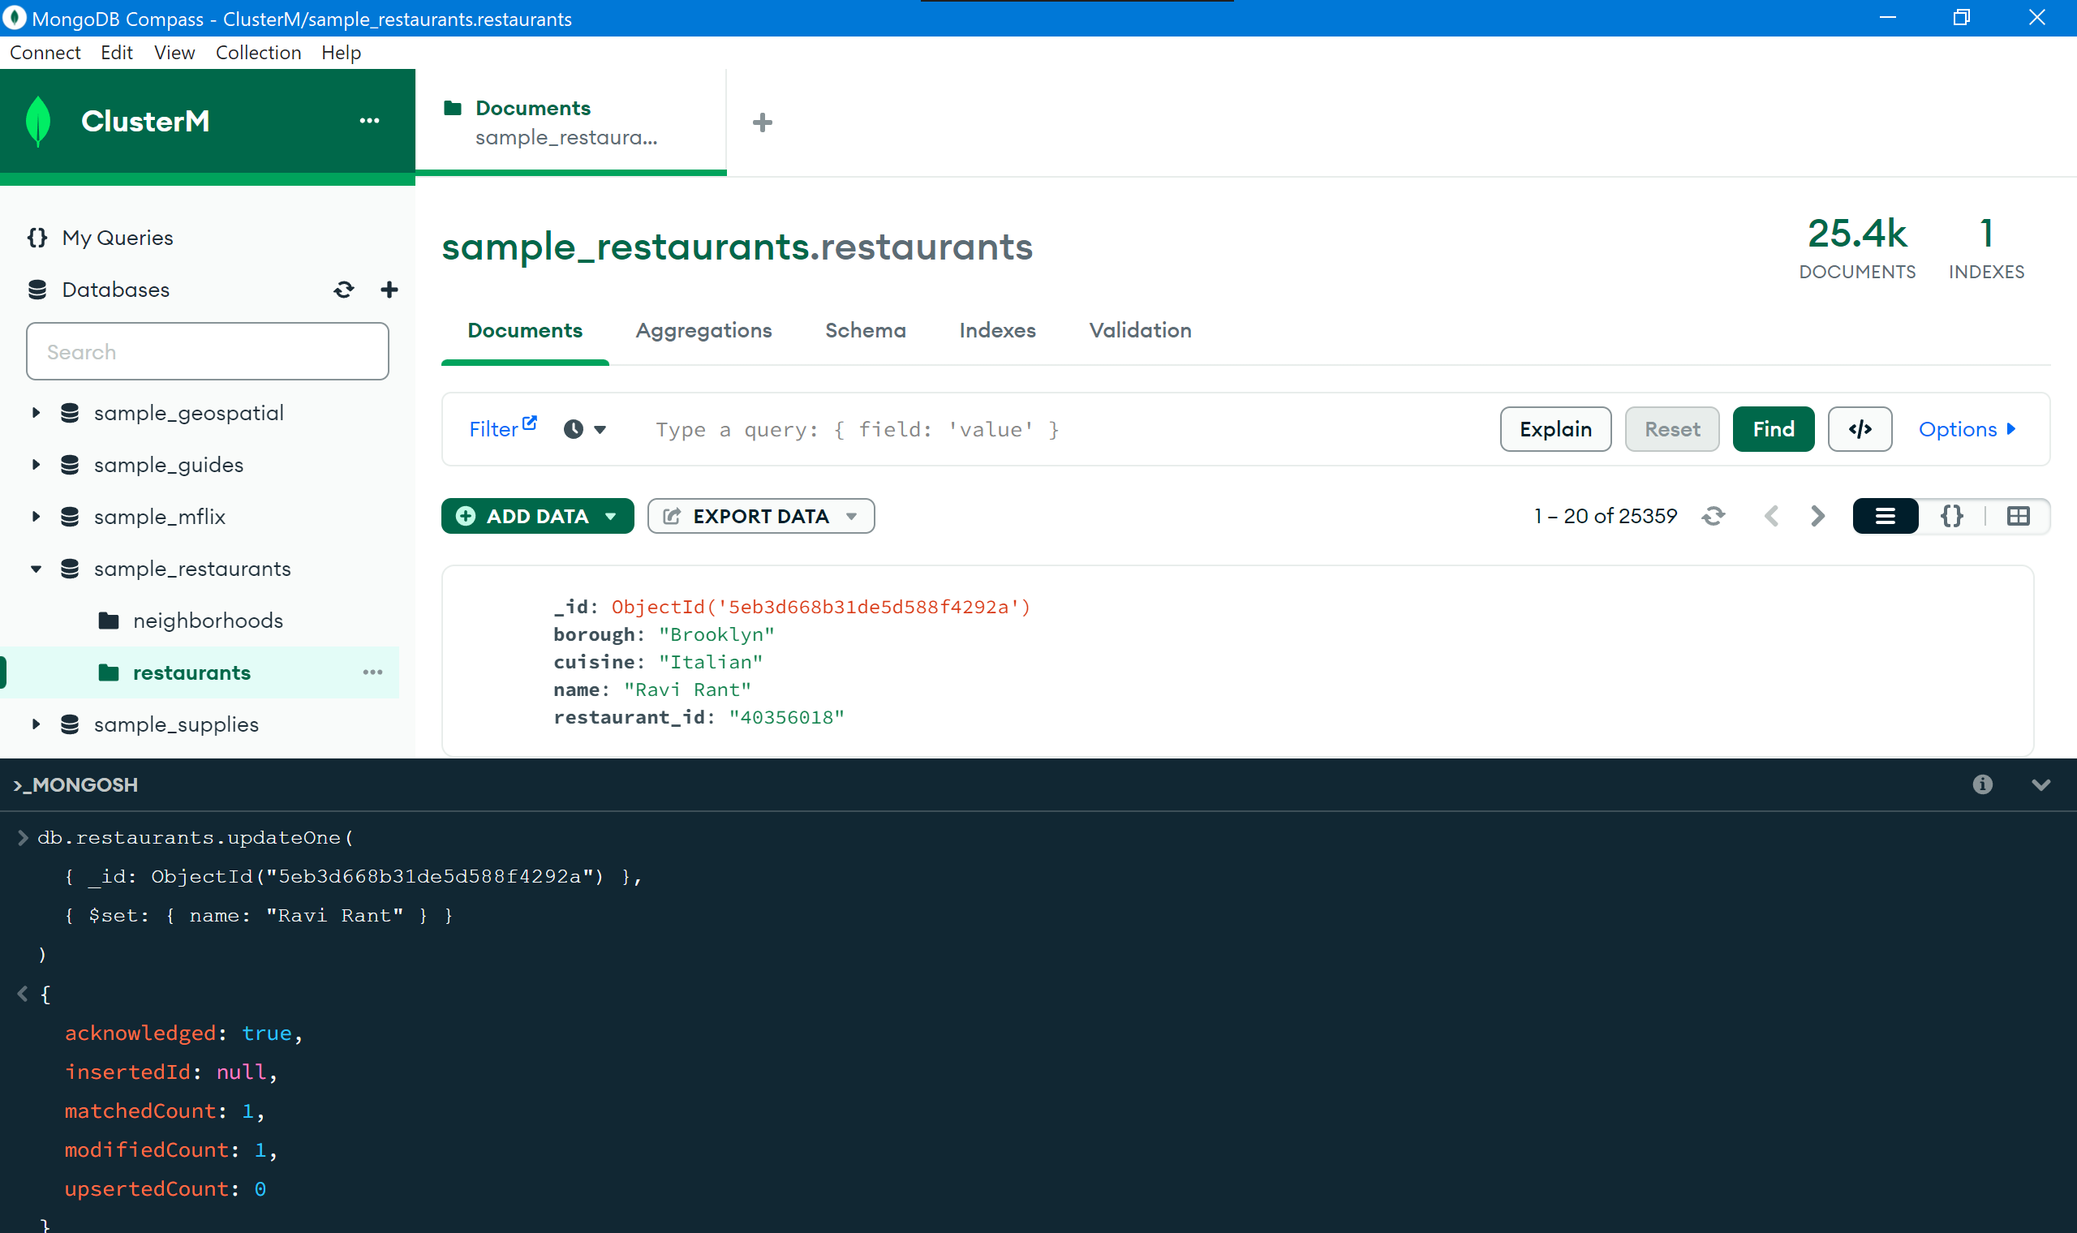

یا با $push به یک رستوران grade-ای اضافه می‌کنیم. قبل از $push:

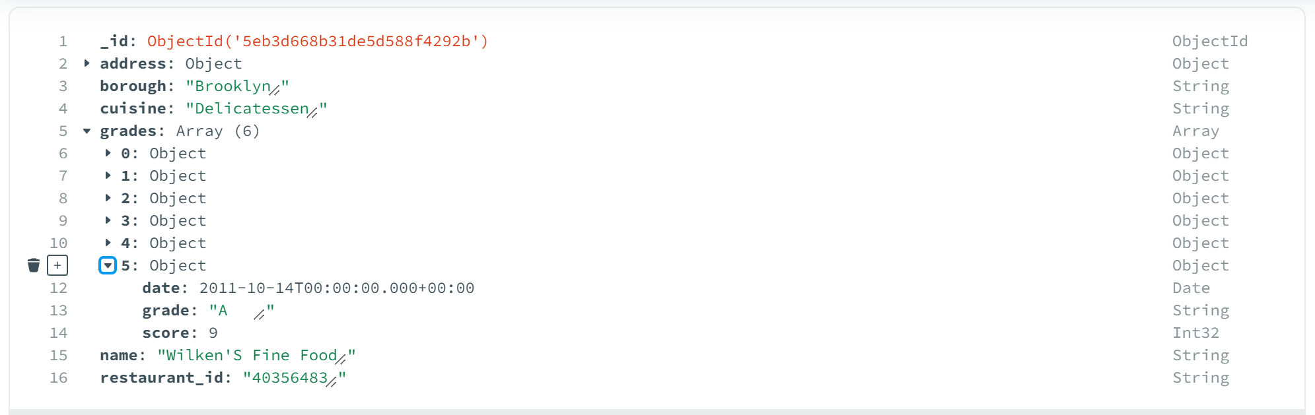

اضافه کردن grade جدید:

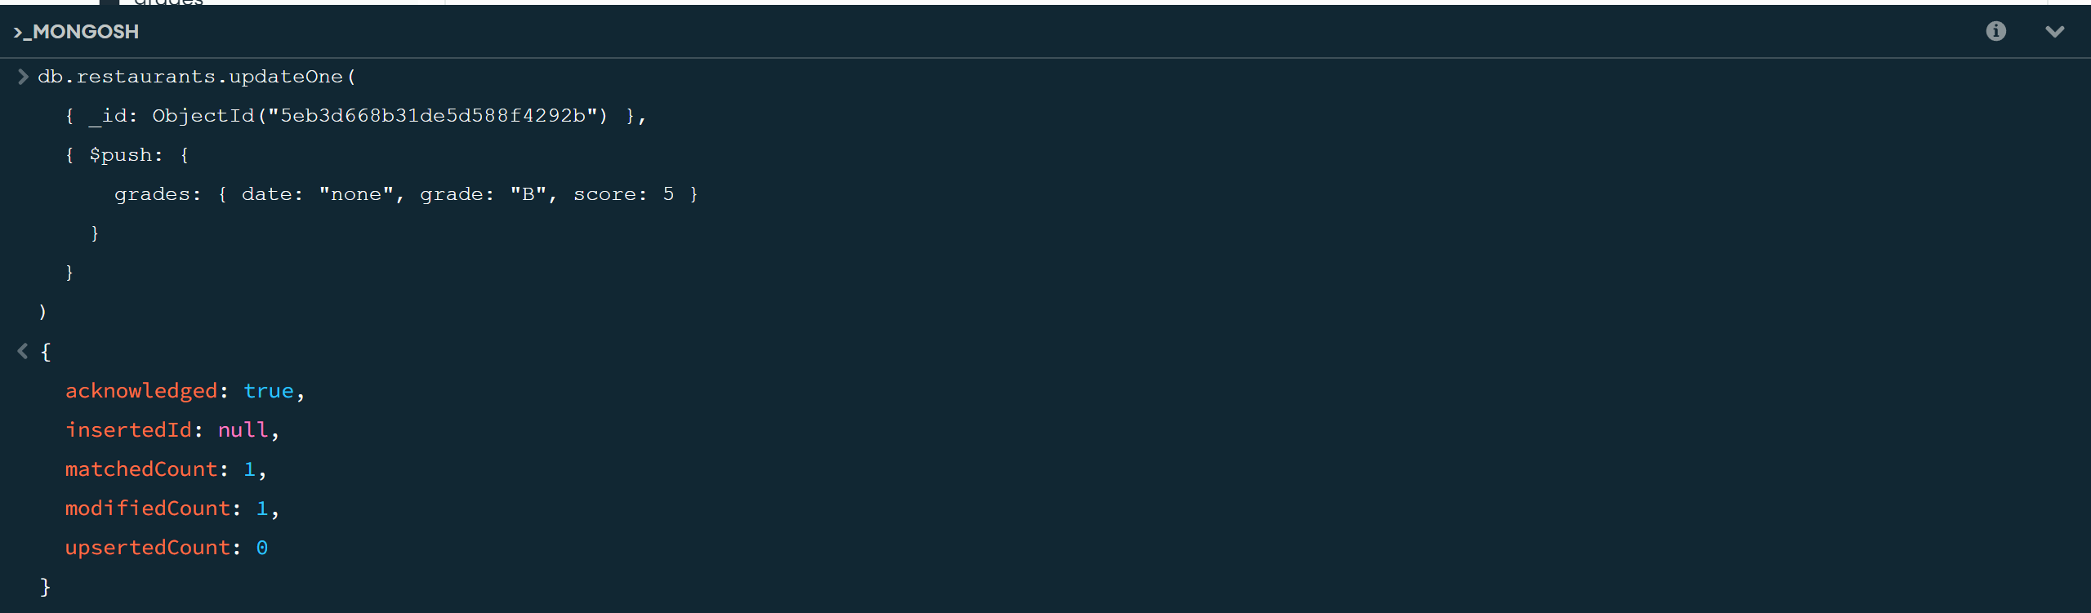

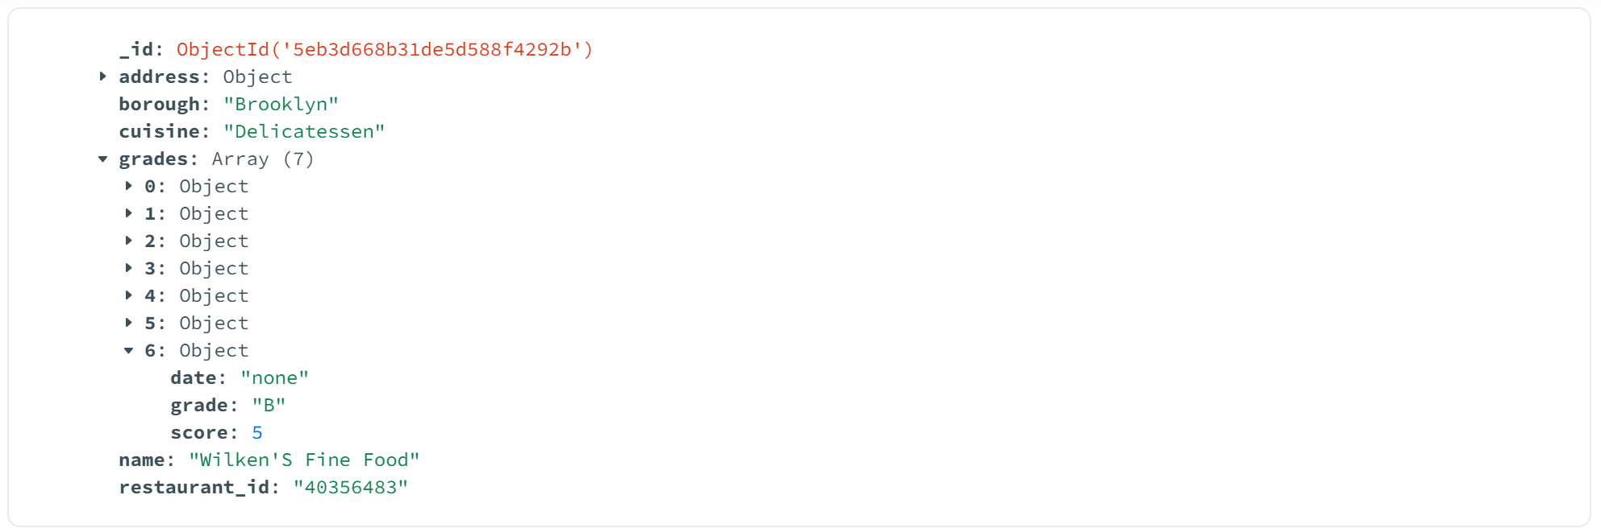

با استفاده از آپشن اختیاری upsert می‌توانیم در صورت مچ نشدن داکیومنتی در ورودی updateOne، به طور خودکار یک داکیومنت جدید ساخته که فیلدهای آپدیت را دارد.

در صورتی که می‌خواهیم پس از آپدیت یک داکیومنت، خود آن را ریترن کنیم، بهتر است به جای اینکه یک بار updateOne و سپس findOne بزنیم، از findAndModify استفاده کنیم:

db.collection.findAndModify({ query: {…}, update: {…}, new: true/false })

در صورتی که new: true باشد، داکیومنت آپدیت شده را ریترن می‌کند.

برای مثال تعداد کارمندان یک رستوران را یکی اضافه کرده و آن را ریترن می‌کنیم:

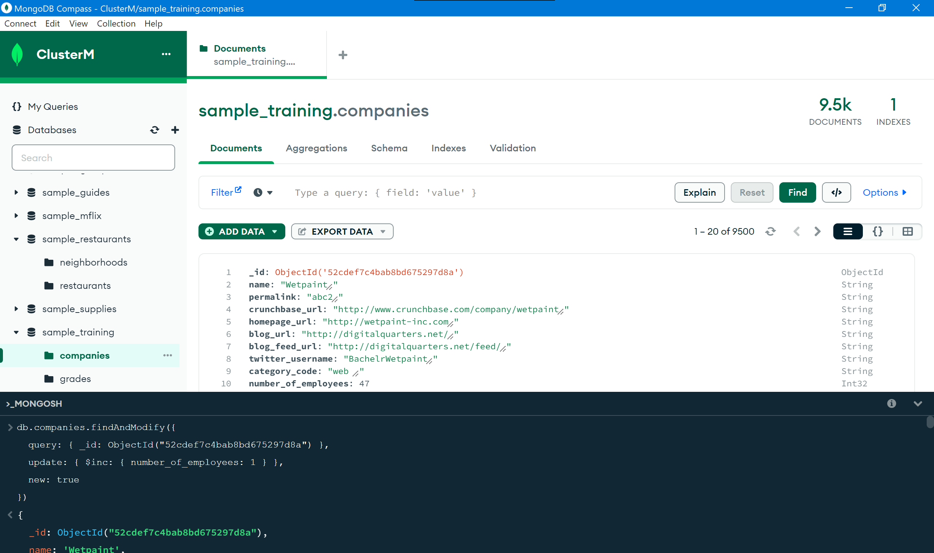

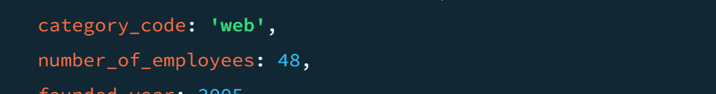

از 47 به 48 افزایش یافت.

به طور مشابه تابع updateMany هم وجود دارد که همه مچ‌ها را آپدیت می‌کند.

## 6-1. Delete

برای حذف داکیومنت‌ها، از توابع زیر استفاده می‌کنیم:

db.collection.deleteOne(filter)

db.collection.deleteMany(filter)

به طور مثال یک داکیومنت از companies را حذف می‌کنیم:

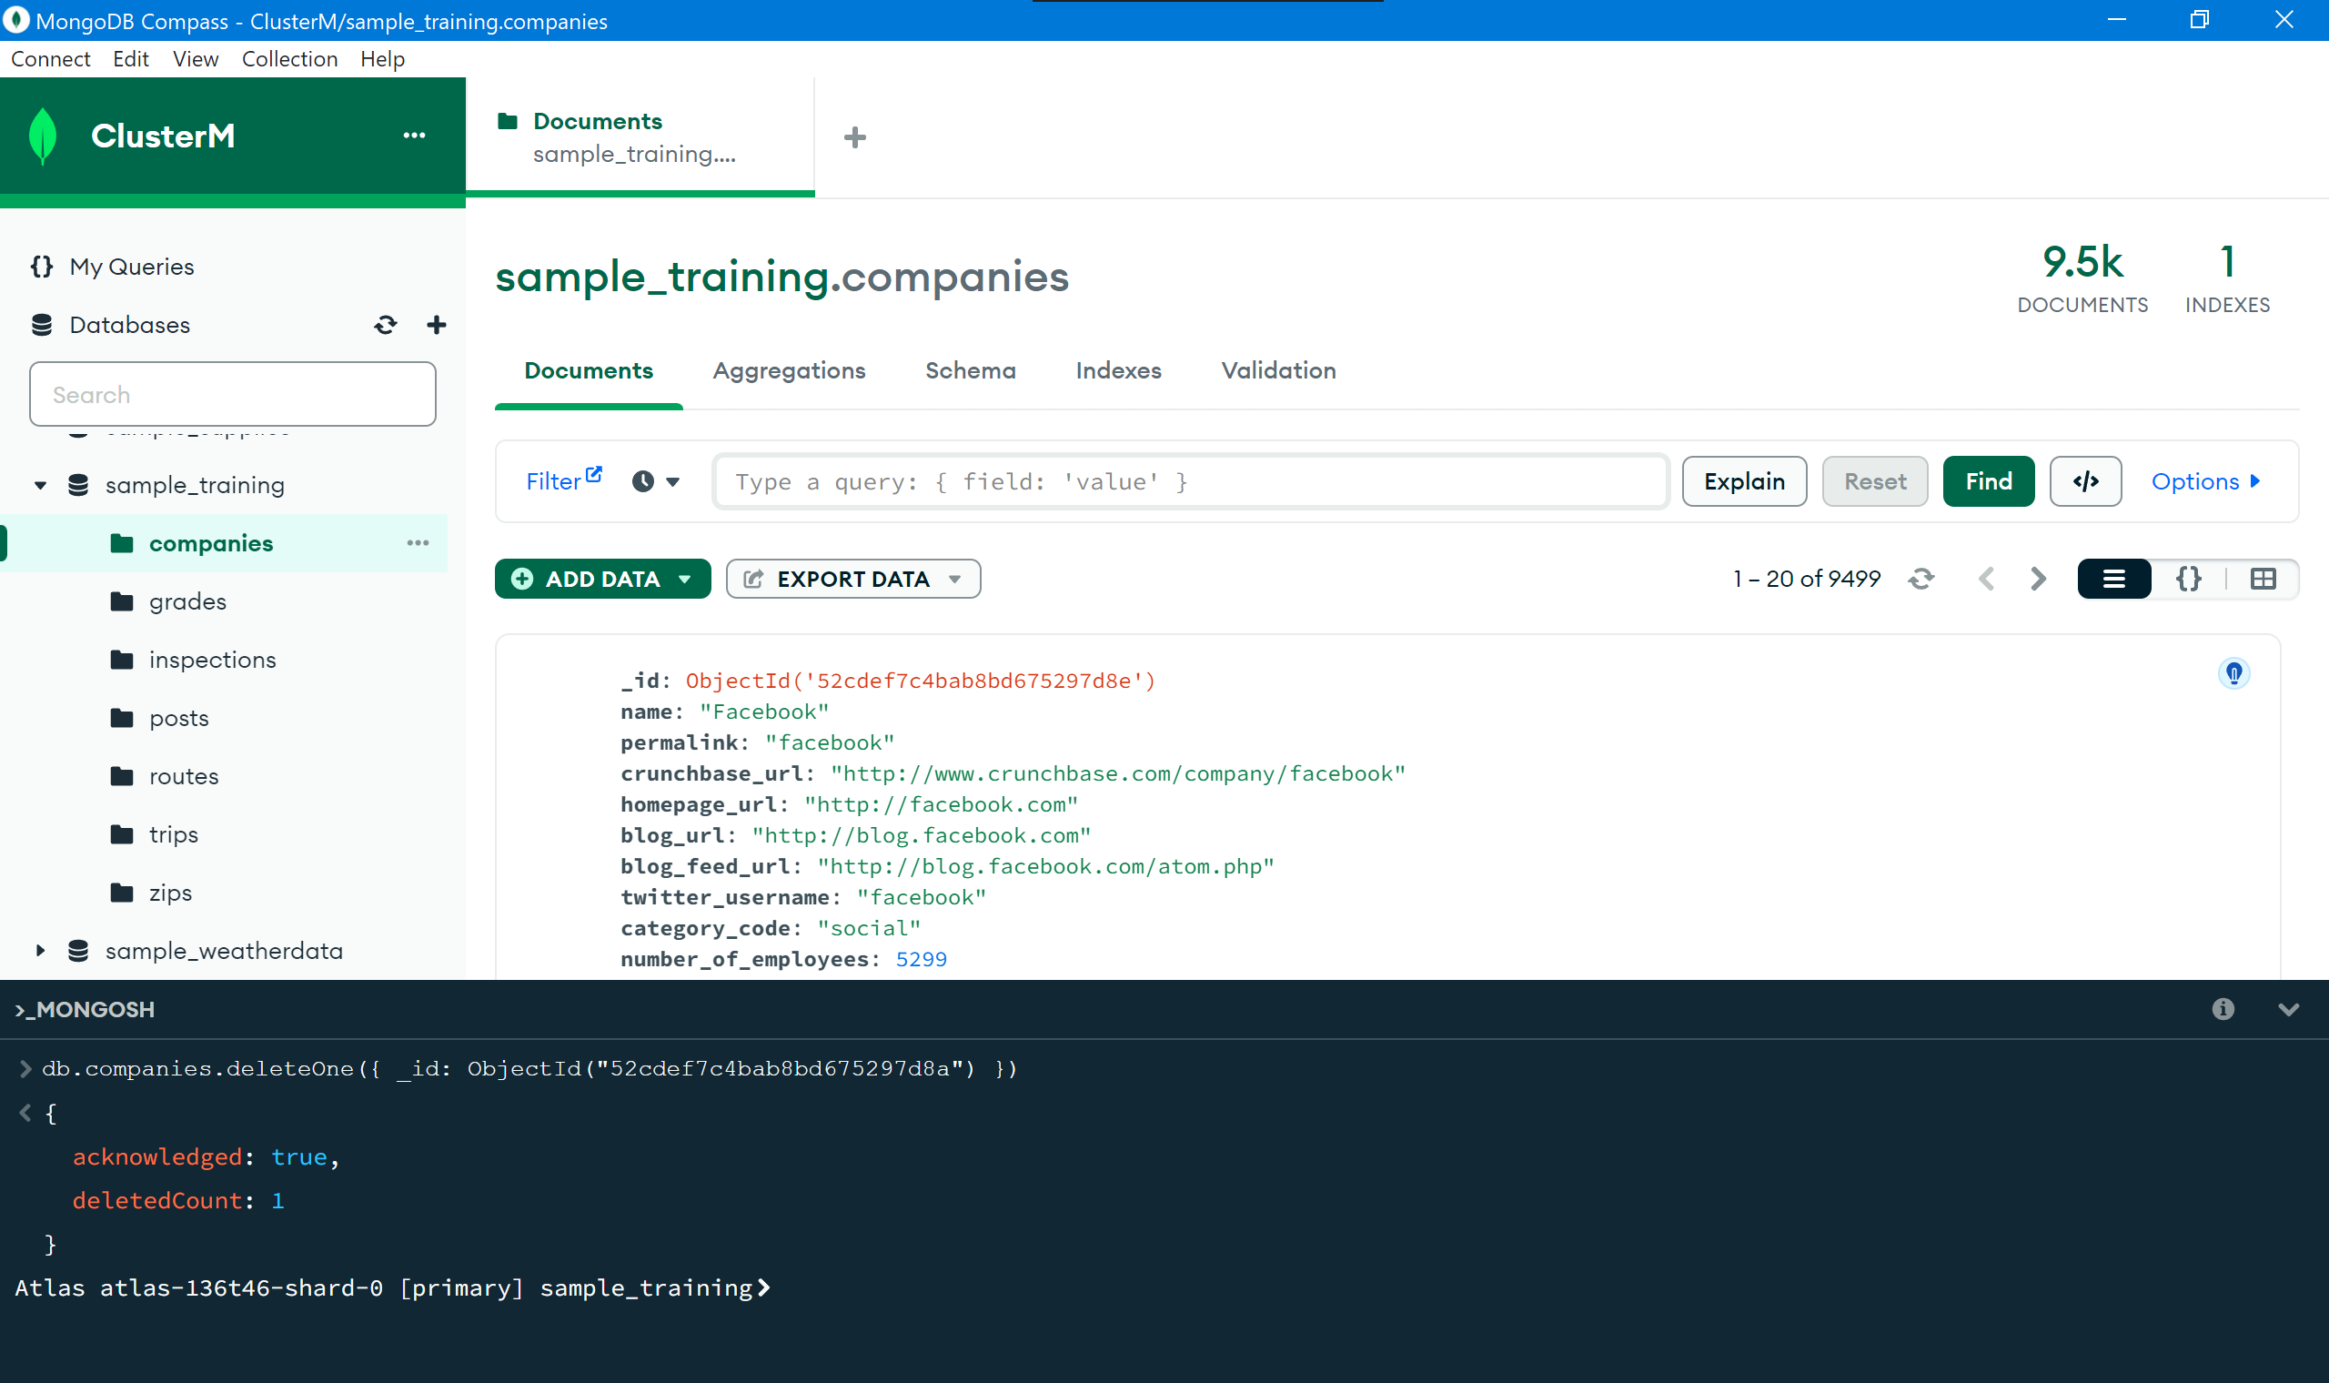

## 7-1. Cursor

خروجی find، یک cursor است که به مجموعه پاسخ‌های کوئری اشاره می‌کند. cursor-ها متدهای مختلفی دارند که از جمله آنها sort و limit است.

db.collection.find(…).sort({ field: 1/-1 })

در این حالت خروجی را بر حسب فیلد سورت کرده که اگر 1 بگذاریم به طور ascending و با 1- به طور descending سورت می‌شود. می‌توان بر حسب چند فیلد هم سورت کرد.

db.collection.find(…).limit(n)

در این حالت تعداد نتایج را محدود می‌کنیم.

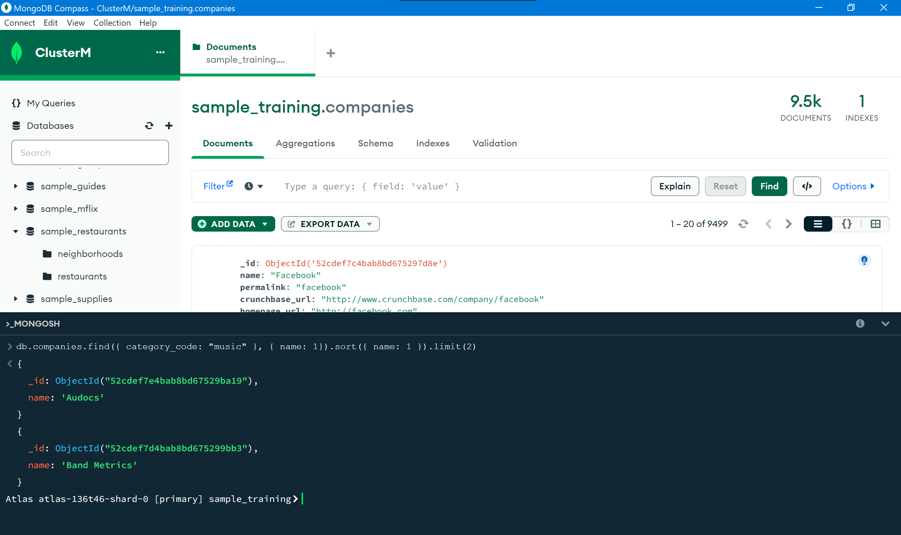

## 8-1. Projection

می‌توانیم با استفاده از projection فیلدهای داکیومنت‌های خروجی را محدود کنیم.

برای این کار از آرگومان دوم find استفاده می‌کنیم:

db.collection.find(filter, { field: 1, field2: 1 })

در این حالت فقط فیلد و فیلد2 در پاسخ include می‌شوند. جهت exclude کردن از 0 استفاده می‌کنیم. همه projection-ها یا include باید باشند و یا exclude. تنها استثنا فیلد _id است که می‌تواند در هر نوع projection بیاید.

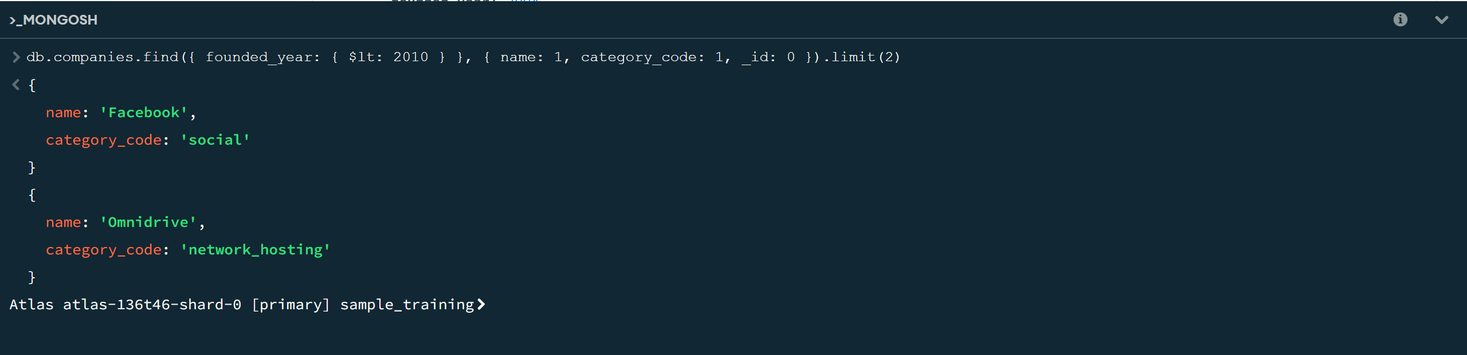

## 9-1. Aggregation

از aggregation برای جمع‌آوری داده و ریپورت کردن چیزهایی از جمله تعداد و sum و غیره استفاده می‌شود.

یک پایپ‌لاین aggregation، از چند stage تشکیل شده است که در هر کدام روی داده محاسباتی می‌شود که آن را تغییر نمی‌دهد.

db.collection.aggregate([ {stage},… ])

از جمله stage-های یک aggregation، استیج $match و $group است. $group مانند group by در SQL و $match مانند where می‌باشد.

به عنوان مثال، در میان همه zip-هایی که در state: CA هستند، آنها را بر حسب city گروه می‌کنیم و در هر کدام تعدادشان را با نام totalZips ریترن می‌کنیم:

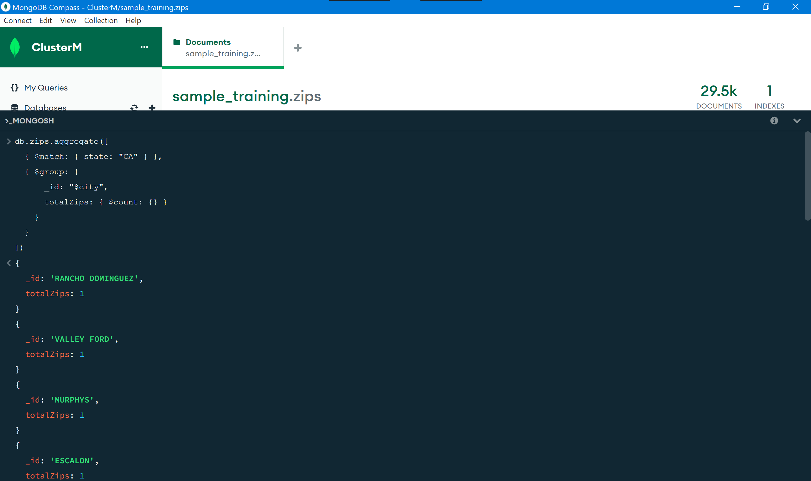

در این پایپ‌لاین از دو stage پشت سر هم استفاده شده است و در نهایت از استیج $count استفاده شده است که تعداد را می‌شمارد.

دو stage دیگر، $sort و $limit می‌باشند. به طور مثال:

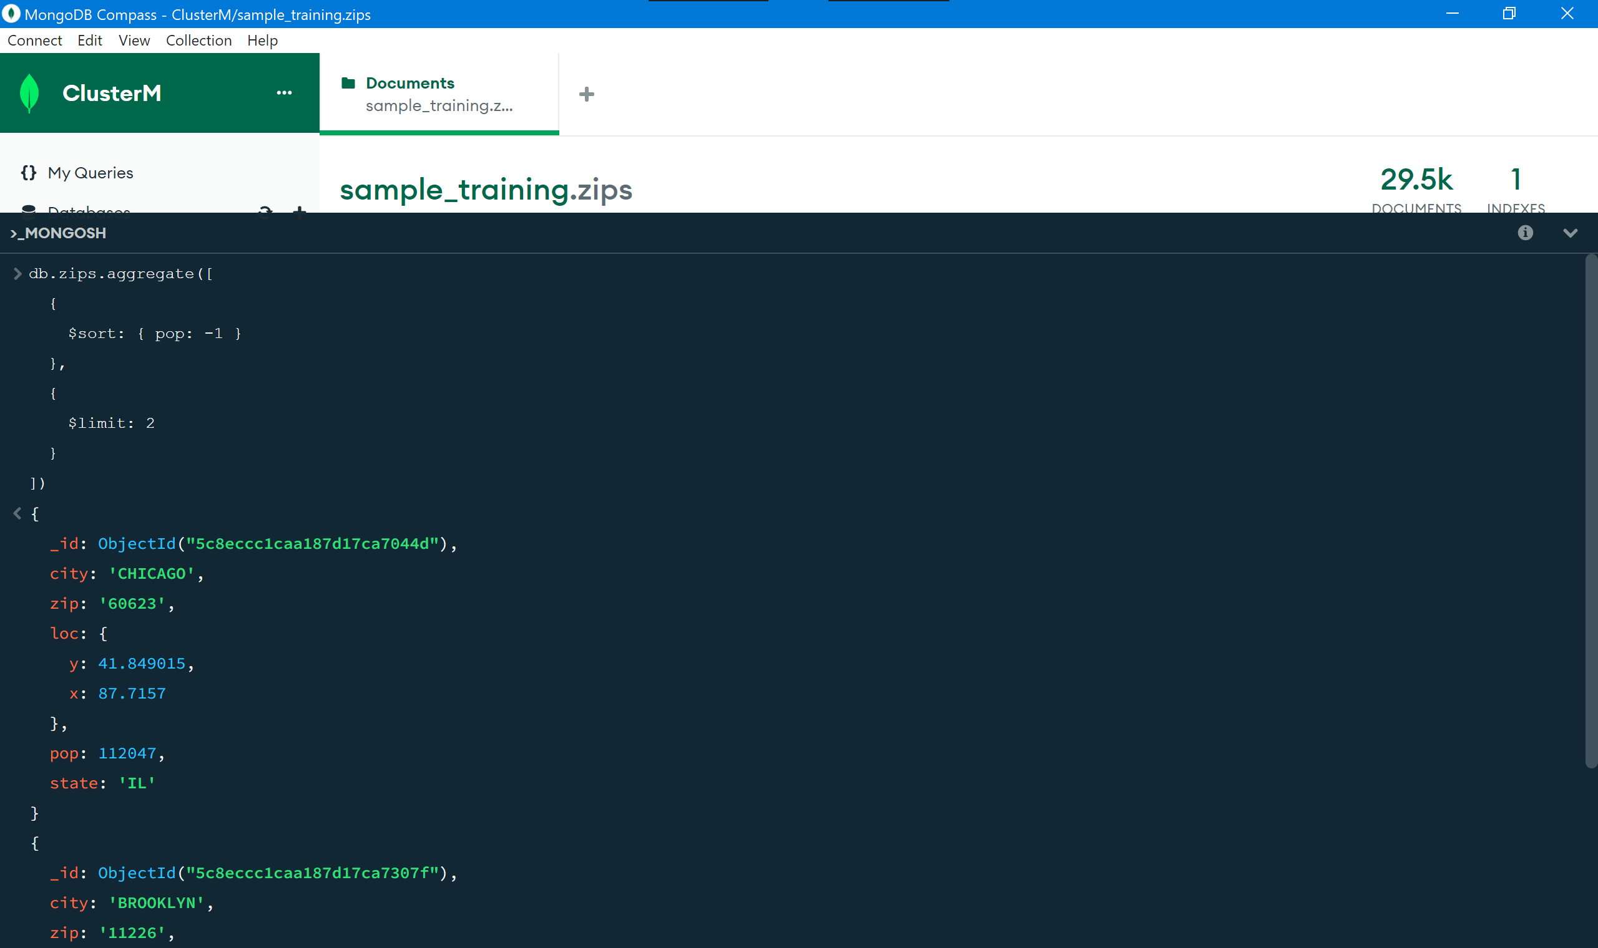

در اینجا ابتدا بر حسب population به طور descending سورت شده و سپس 2 تای اول آن ریترن می‌شود.

دقت می‌کنیم که ترتیب stage-ها در پایپ‌لاین مهم است.

دو stage دیگر، $project و $set است.

استیج $project مانند projection در find است و فیلدهای خاصی را می‌توانیم نگه داریم یا از خروجی حذف کنیم:

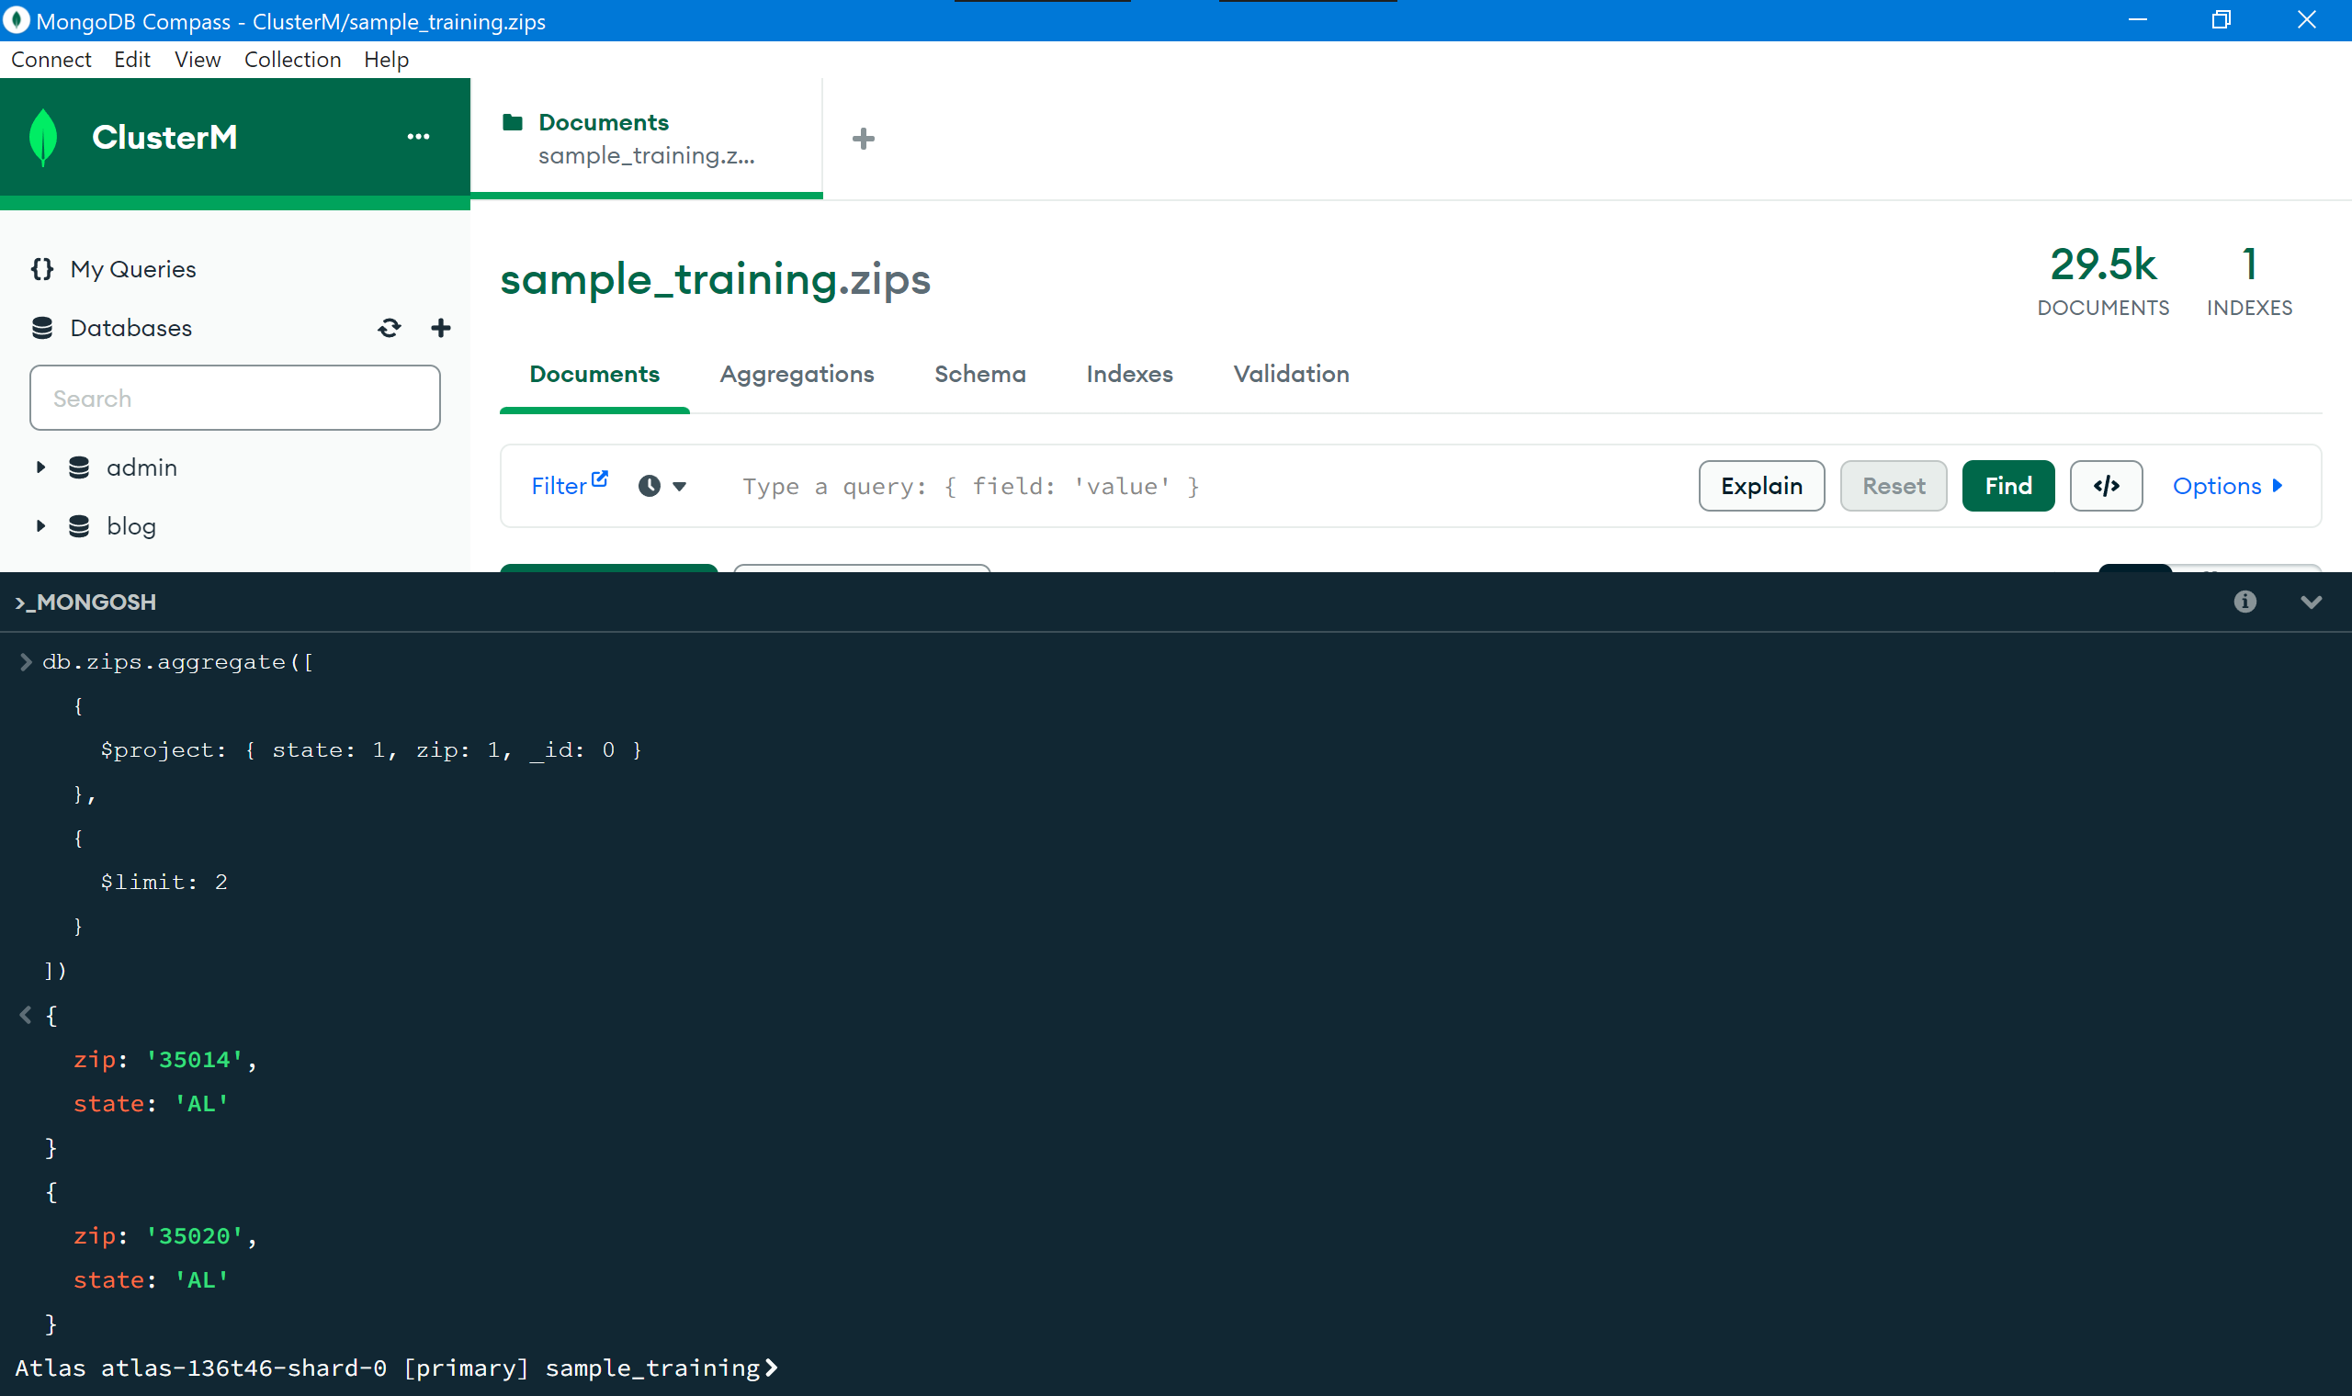

استیج $set مانند استفاده آن در update، فیلدها را آپدیت کرده یا فیلد جدید می‌سازد.

در مثال زیر، جمعیت آیتم‌ها را 0.31% بیشتر می‌کنیم و در فیلدی جدید ذخیره می‌کنیم:

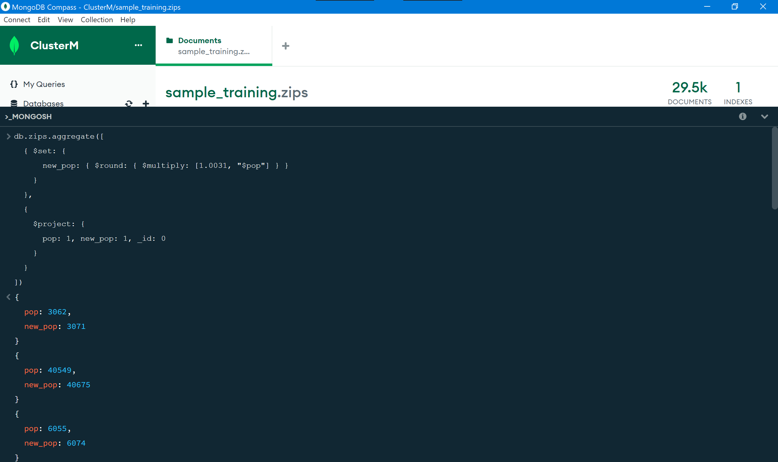

در نهایت استیج $out را داریم که در صورت استفاده، باید آخرین stage پایپ‌لاین باشد. این استیج، خروجی پایپ‌لاین را به یک collection جدید می‌ریزد.

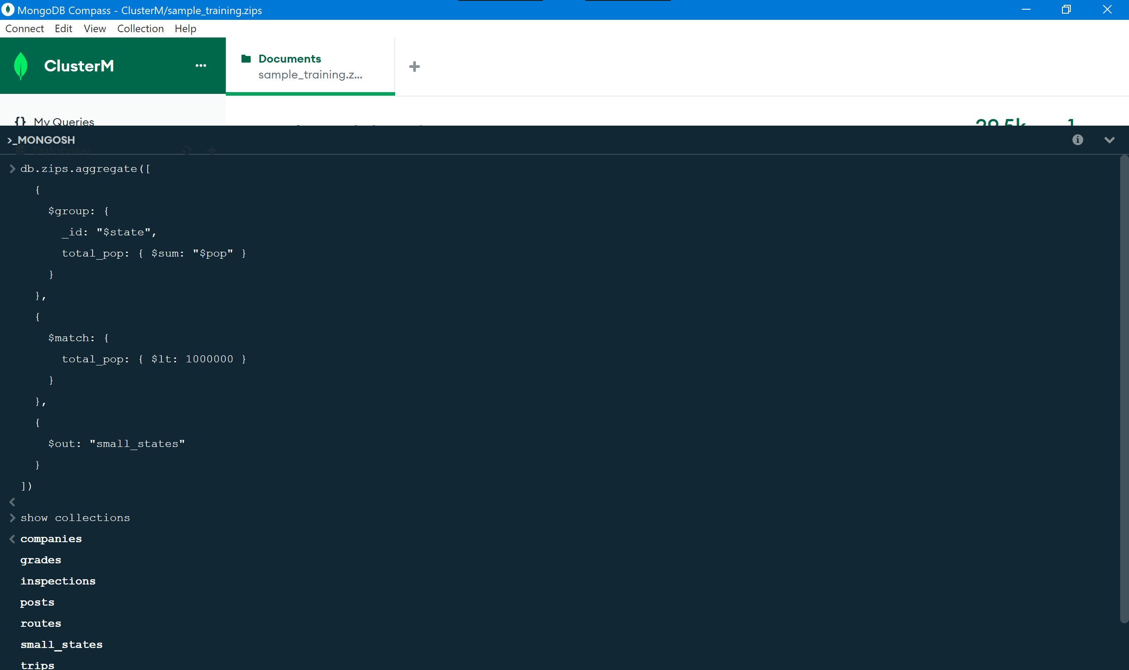

در اینجا، ابتدا بر حسب state گروه شدند و sum فیلد pop را با نام total_pop می‌گیریم. سپس آنهایی که جمع جمعیت‌شان کمتر از 1000000 است را فیلتر کرده و نتیجه را در collection جدیدی به نام small_states می‌ریزیم.

وجود این کالکشن جدید با کامند show collections نشان داده شده است.

# **پاسخ 2**. پیاده‌سازی retrogames

## 1-2. ساخت و تست پایگاه‌داده

ابتدا دیتابیس retrogames را ساخته و در آن دو collection به نام‌های games و players می‌سازیم.

حال یک بازی به games اضافه می‌کنیم:

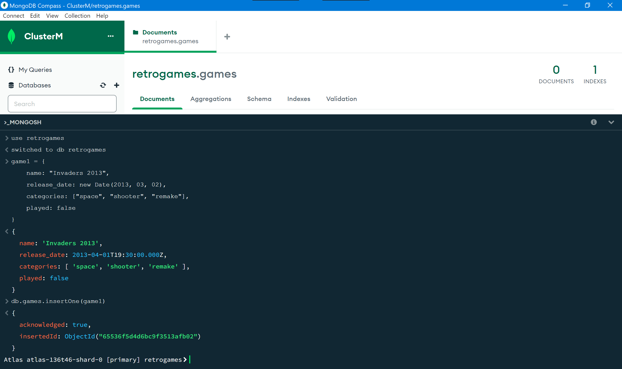

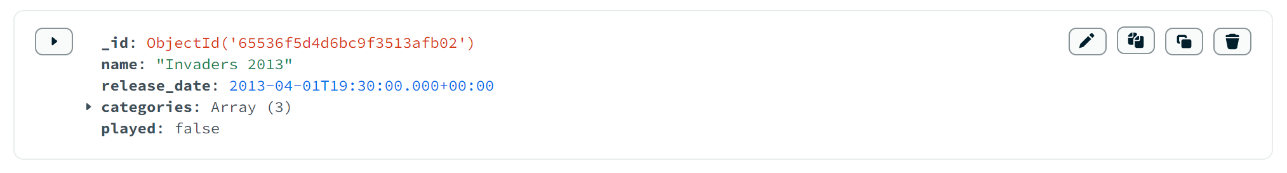

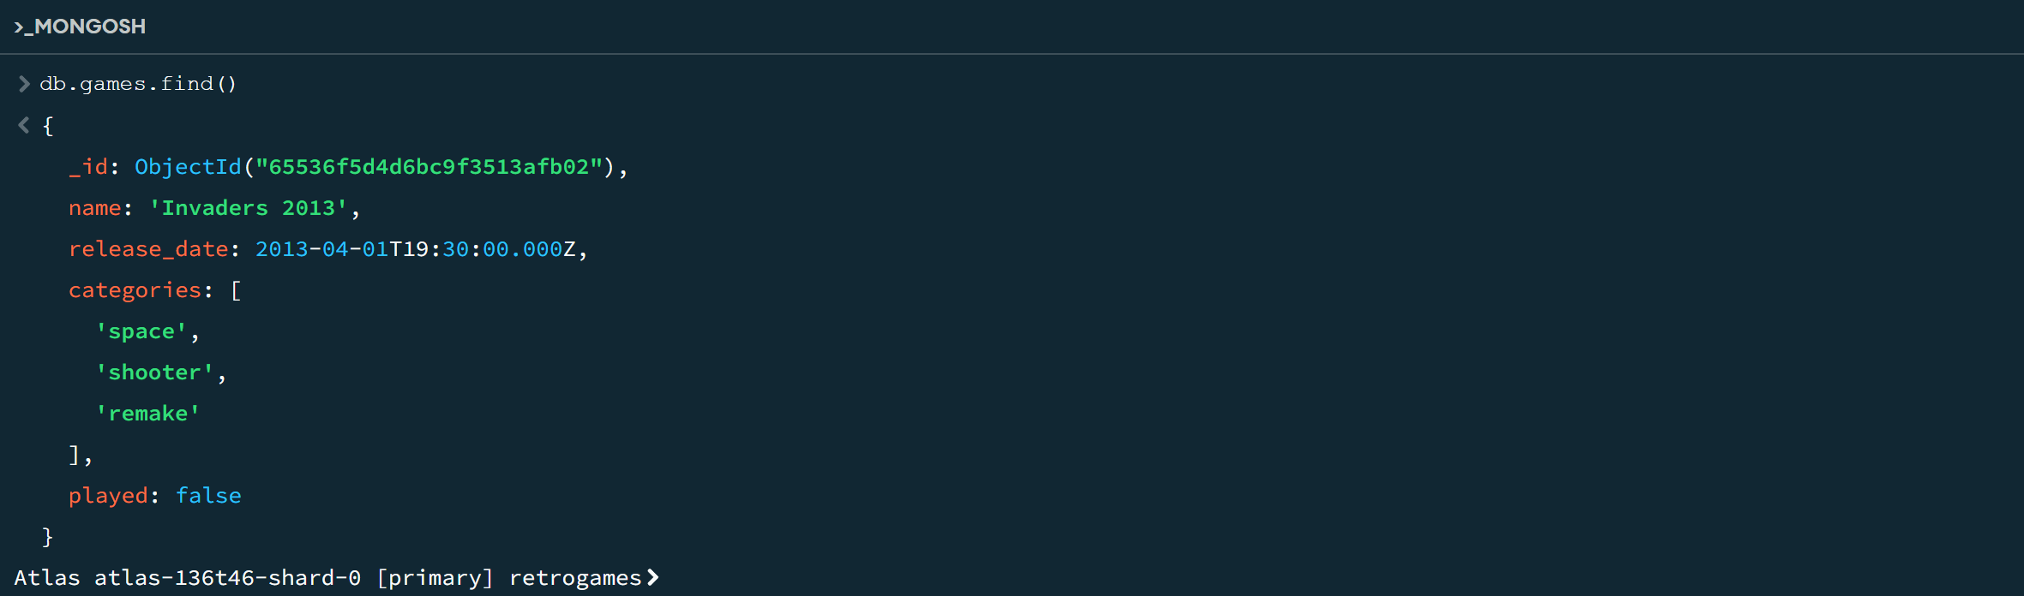

همانطور که می‌بینیم یک بازی بیشتر وجود ندارد.

با استفاده از دستور زیر نیز همین خروجی را می‌گیریم: db.games.find().limit(100)

با استفاده از دستور findOne می‌توانیم بازی اینسرت شده را پیدا کنیم:

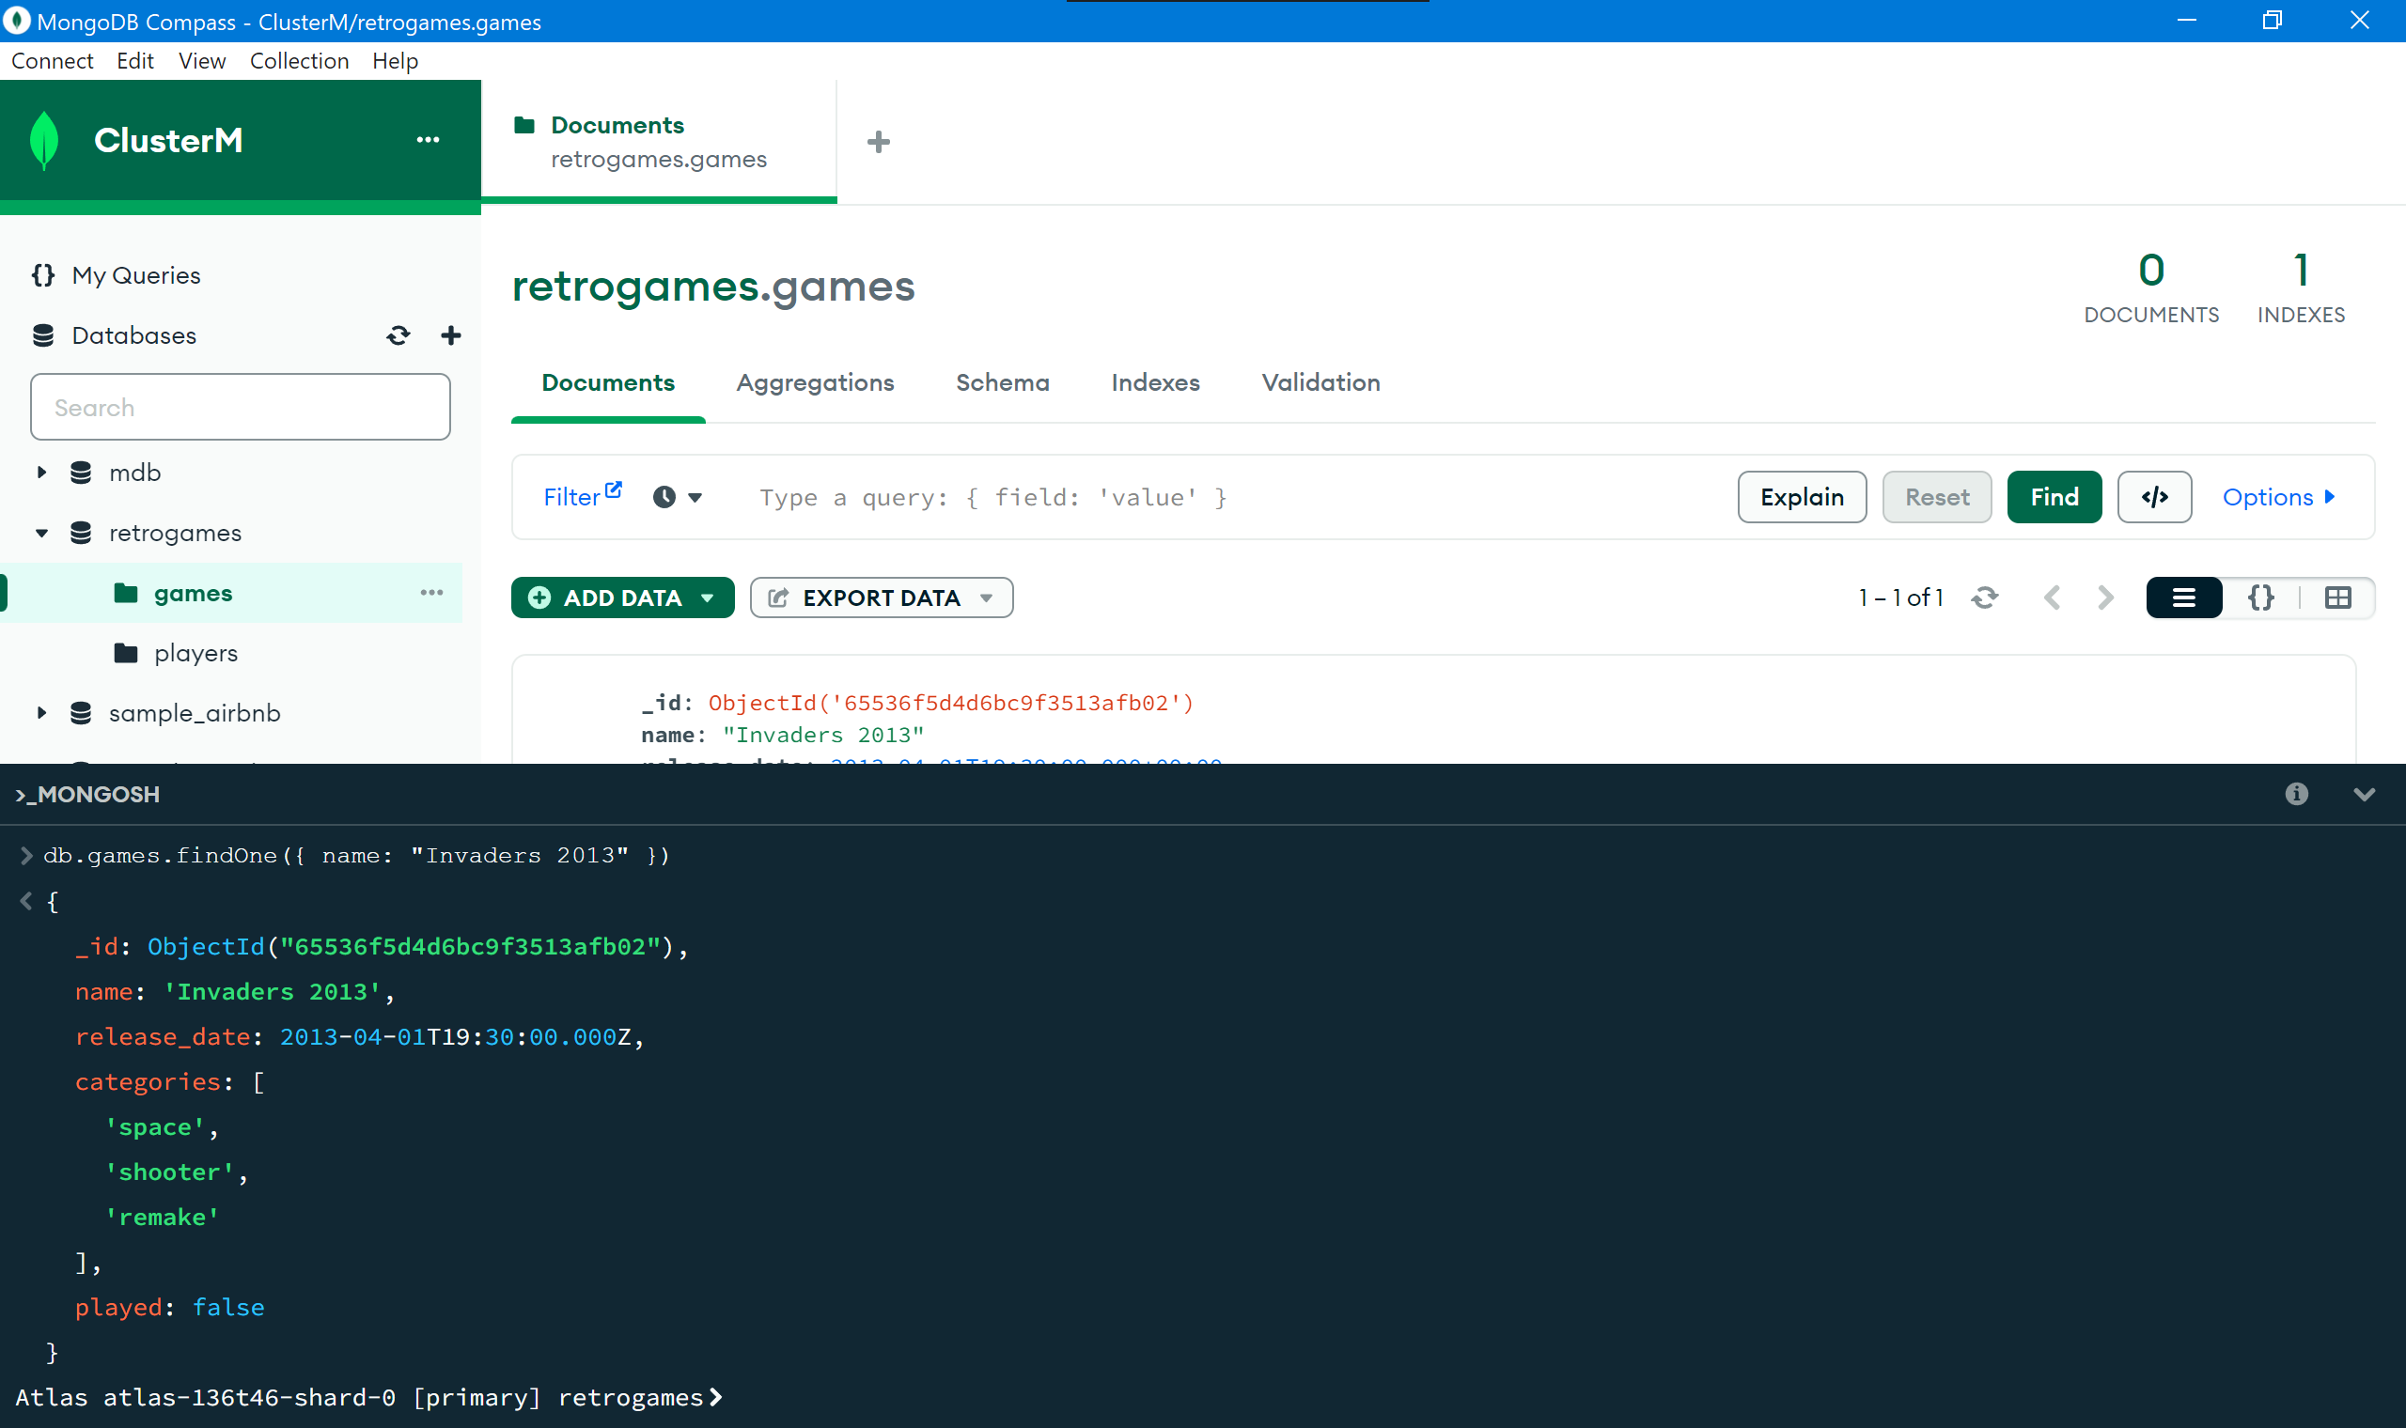

اکنون یک player اضافه می‌کنیم که در آن بازی ساخته شده شرکت کرده است:

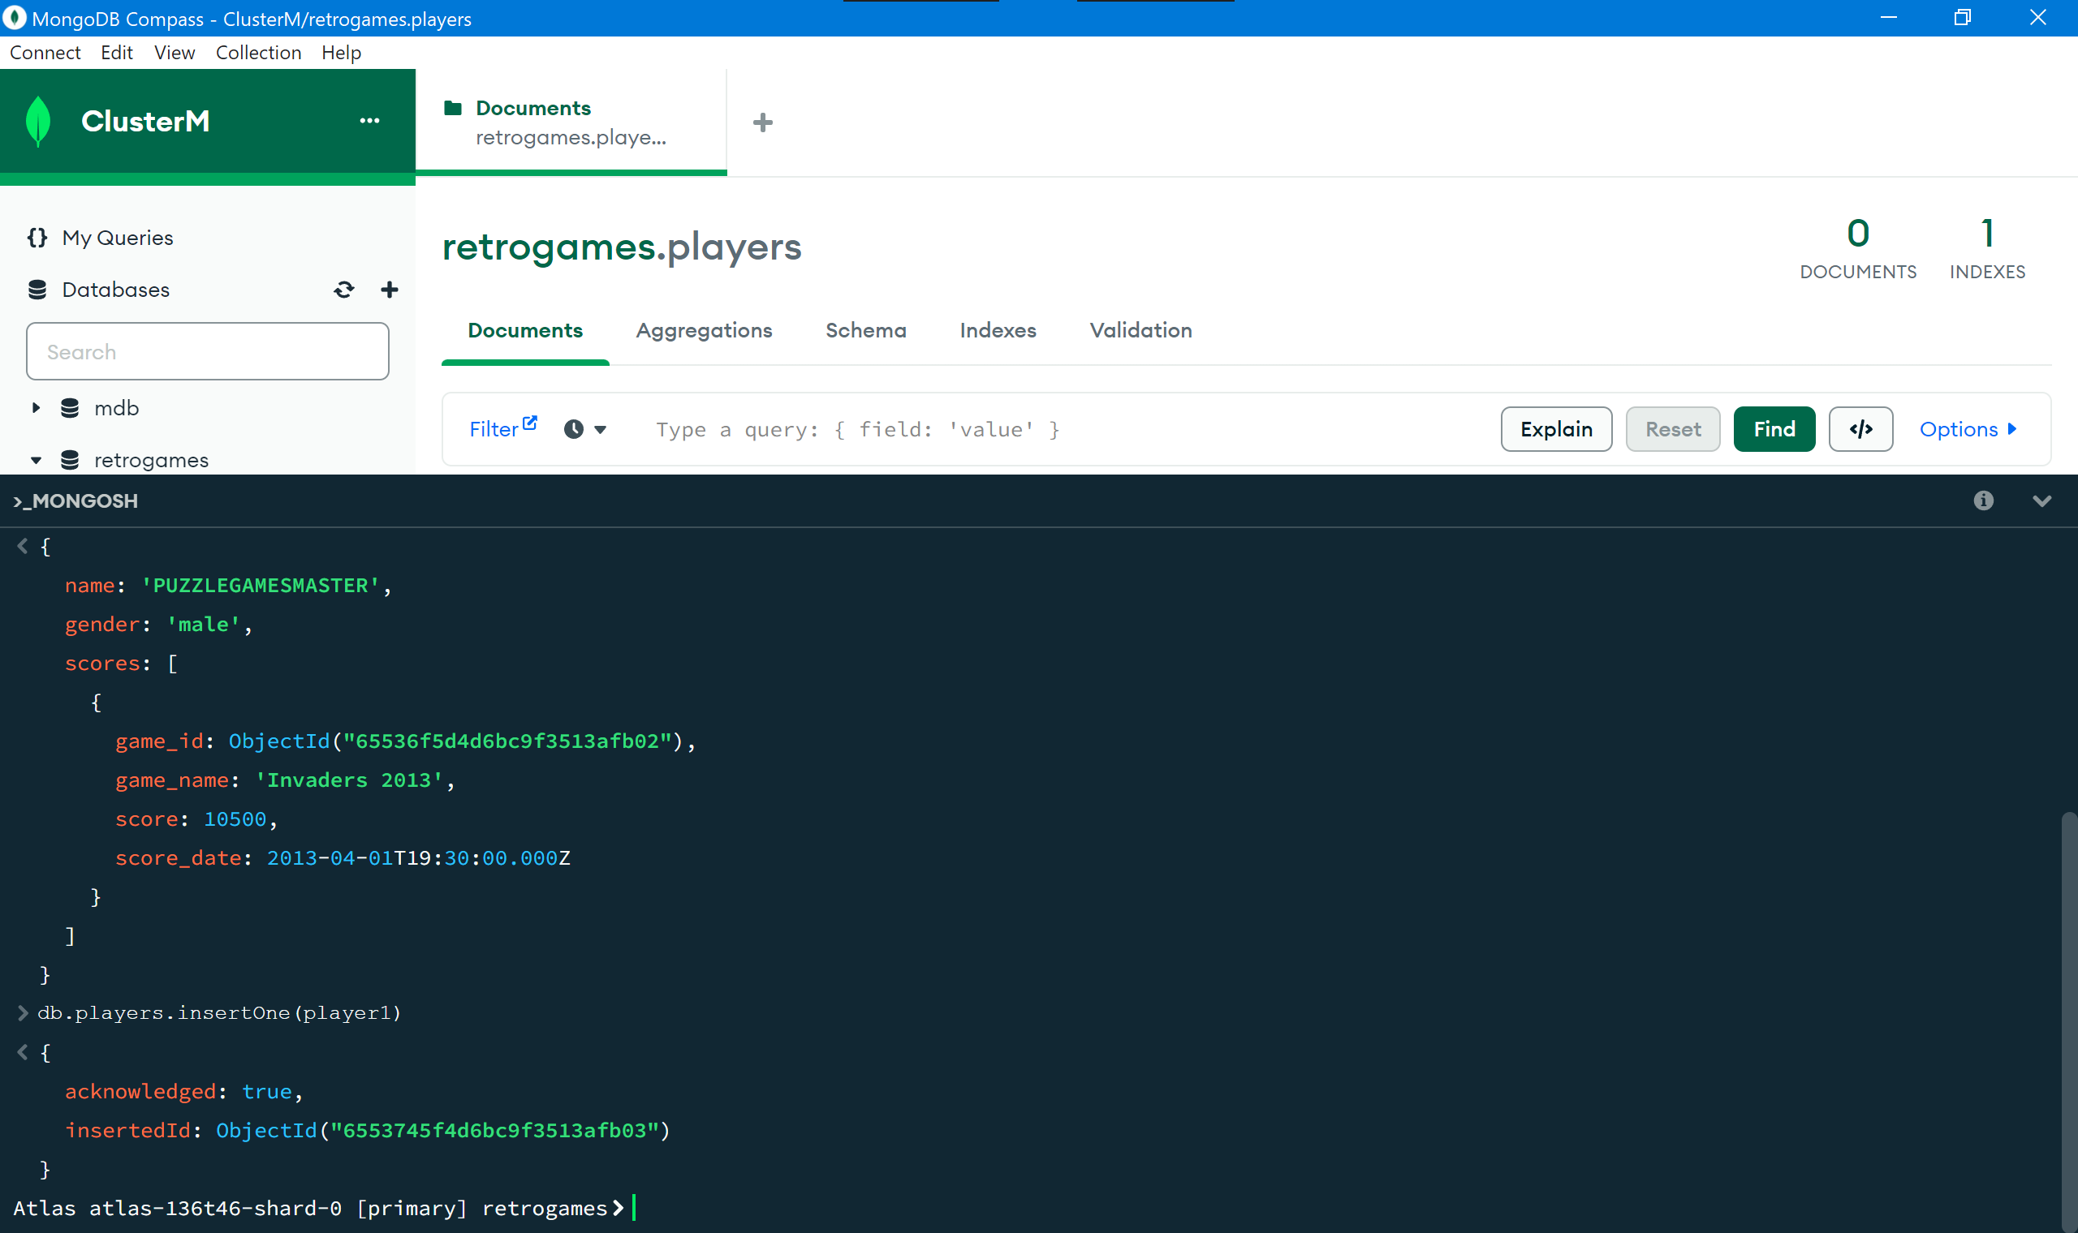

همانطور که می‌بینیم علاوه بر id بازی ساخته شده قبلی، نام آن هم ذخیره کردیم که redundancy است.

حال از آنجا که یکی بازی کرده است، فیلد played بازی را به true آپدیت می‌کنیم:

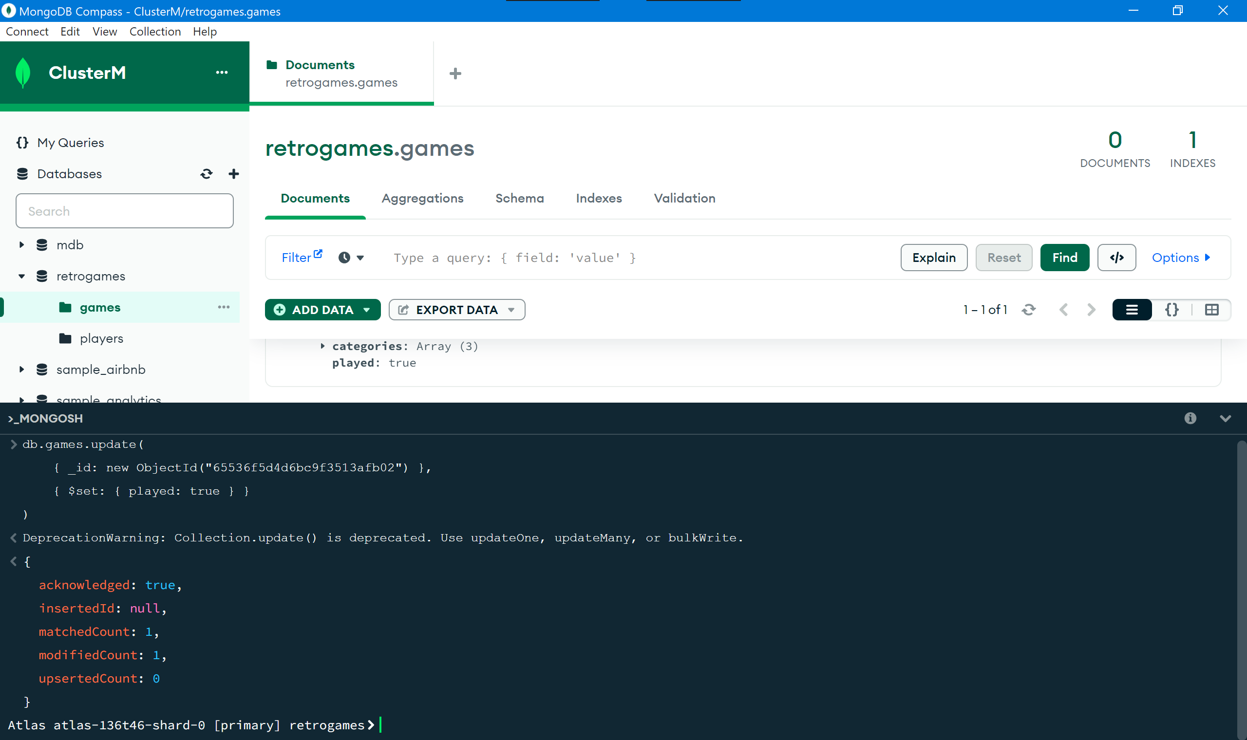

حال یک score جدید برای player برای همین بازی اضافه می‌کنیم. از آنجا که فیلد scores یک آرایه است از $push استفاده می‌کنیم:

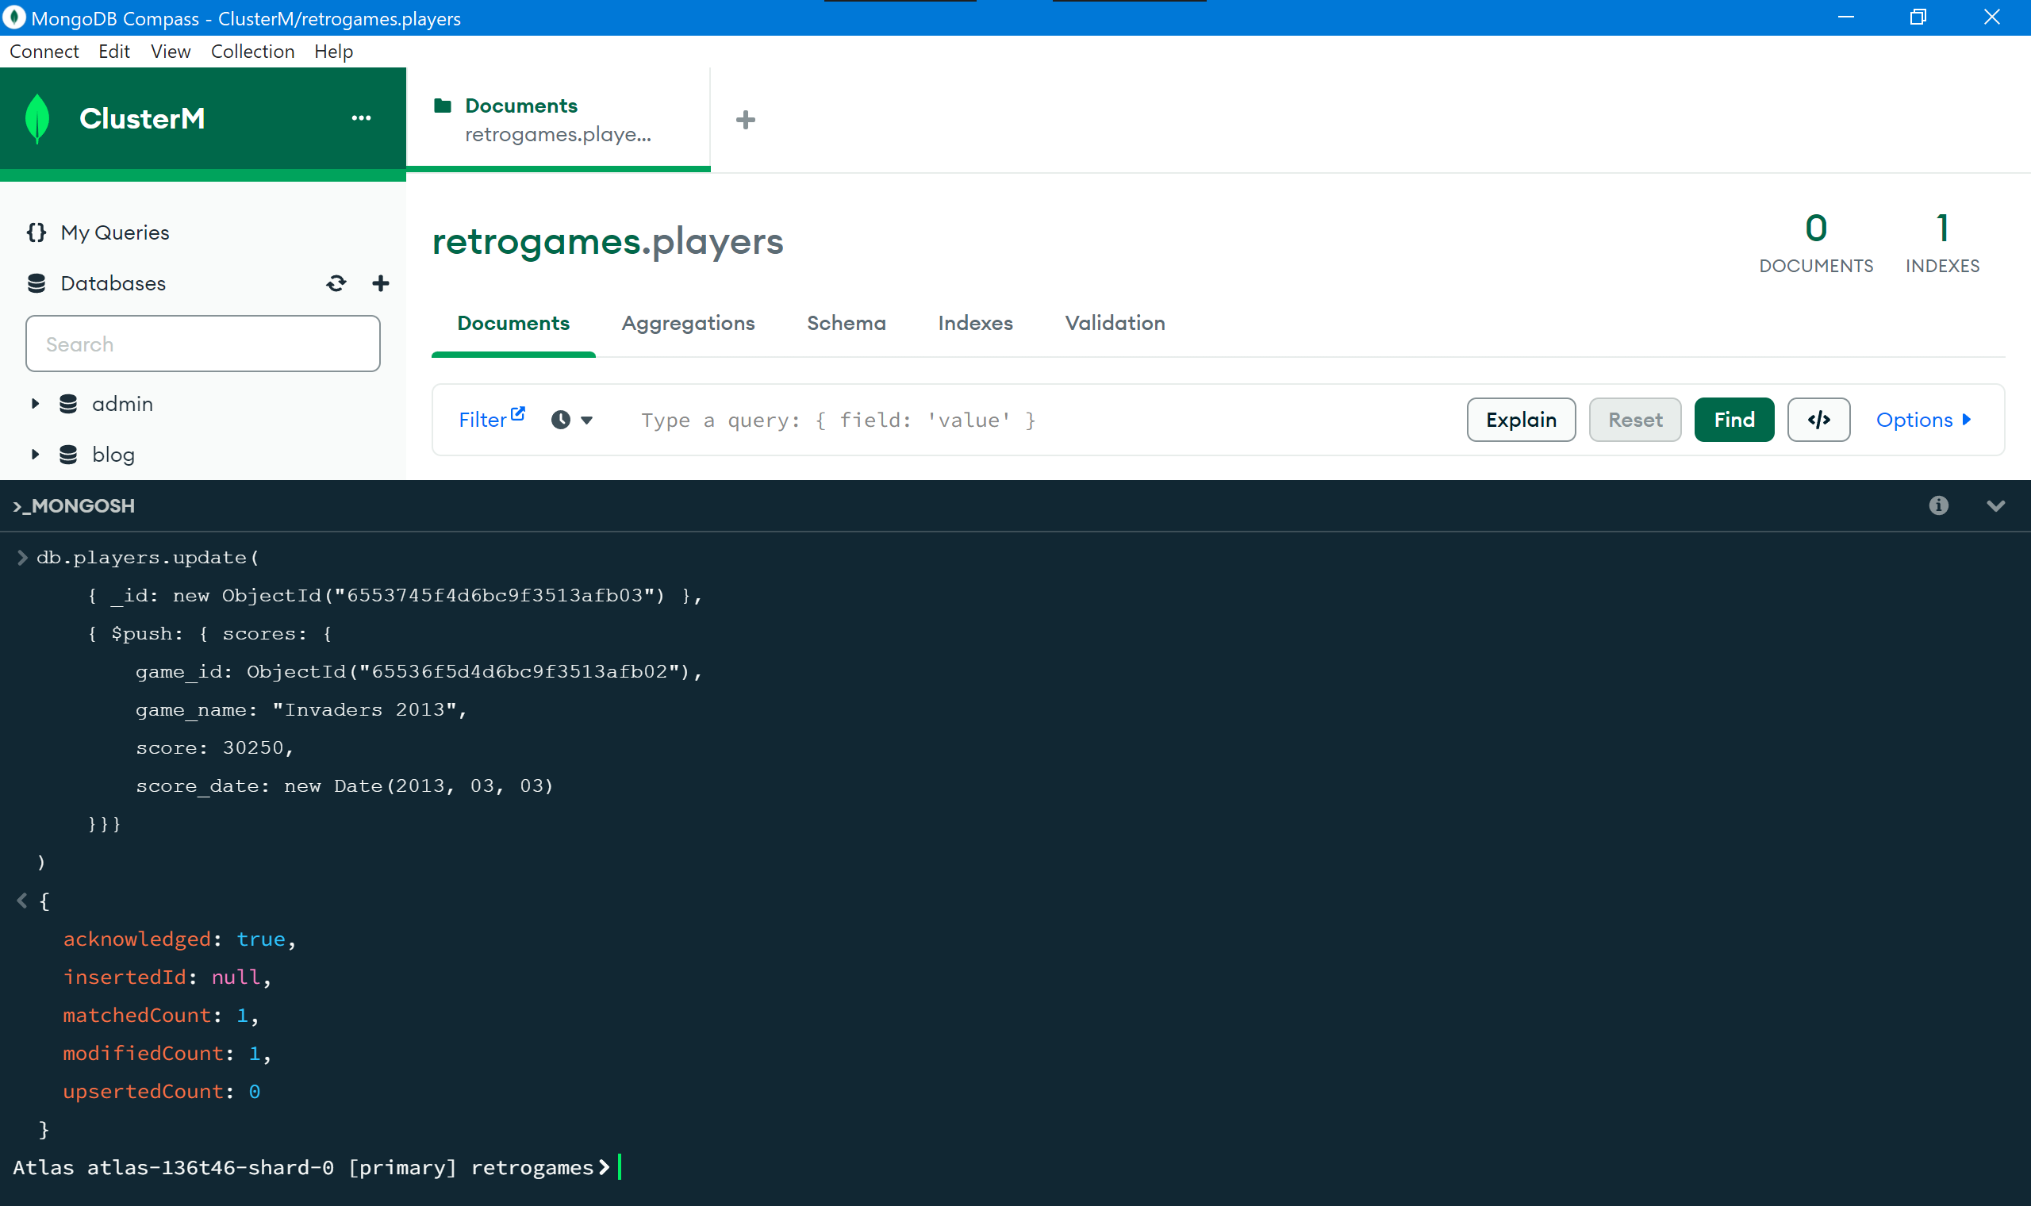

می‌توانستیم به جای $push از $addToSet استفاده کنیم که در این صورت، هنگام اضافه کردن به آرایه، تکراری بودن المان را نیز بررسی می‌کند و اجازه پوش کردن عضو تکراری را نمی‌دهد.

در نهایت، player یک داکیومنت به شکل زیر خواهد داشت:

